МІНІСТЕРСТВО ОСВІТИ І НАУКИ УКРАЇНИ
ЗАПОРІЗЬКИЙ НАЦІОНАЛЬНИЙ УНІВЕРСИТЕТ
ФАКУЛЬТЕТ СОЦІОЛОГІЇ ТА УПРАВЛІННЯ
КАФЕДРА СОЦІОЛОГІЇ

Кваліфікаційна робота
магістра

INSTAGRAM ЯК КАНАЛ ФОРМУВАННЯ МОДНИХ ТЕНДЕНЦІЙ У МОЛОДІЖНОМУ СЕРЕДОВИЩІ

Виконала: студентка групи 8.0548–з
спеціальності 6.030101 «Cоціологія»
Тичинська К.В.
Керівник: доцент кафедри соціології,
к.філос.н., Павленко І. О.
Рецензент: декан факультету Соціології та управління, к.філос. н., Бірюкова Т.Ф.

Запоріжжя – 2020

РЕФЕРАТ

Дипломна робота: складається з 64 сторінок, 39 позицій в списку літратури та 3 додатків.
INSTAGRAM, МОДА, МОДНІ ТЕНДЕНЦІЇ, СОЦІАЛЬНА МЕРЕЖА, МОЛОДЬ, МОЛОДІЖНЕ СЕРЕДОВИЩЕ
Мета наукового дослідження: Дослідити вплив Instagram на модні тенденції у сучасному молодіжному середовищі.
Об’єкт наукового дослідження: процес формування модних тенденцій.
Предмет наукового дослідження: Instagram як канал формування модних тенденцій у молодіжному середовищі.
Методи наукового дослідження: історичний, структурно–функціональний, системний, синергетичний.
Гіпотеза наукового дослідження: 1. Сучасне суспільство є осередком візуальної культури, тому соціальна платформа Instagram, створена для обміну фото - та відео контентом, являє собою потужний канал для проведення рекламних кампаній і впливу на цільову аудиторію.
2. Instagram впливає на формування модних уподобань сучасної молоді.
Висновки: 1. Instagram - світова соціальна мережа, особливо популярна у молоді. Публікації, фото, повідомлення, дискусії, хештеги, групи, профілі, запити у пошуку ефективно впливають на формування поглядів і вподобань у представників сучасної молоді.
2. Нажаль, основна маса популярних акаунтів Instagram насичена одноманітним змістом. Раніше тренди підкреслювали індивідуальність через виділення переваг людини. Зараз мода виглядає типово, а люди, особливо молодь, намагаються копіювати один одного.
3. Визначено такі основні напрями протидії впливу Instagram як каналу формування тенденцій: тайм-менеджмент, розвиток власної особистості за допомогою тренінгів, хоббі і тощо, складання списків справ як методу протидії бездумним вчинкам.
SUMMARY
Diploma thesis consists of 64 pages, 39 literature sources, 3 annexes.
INSTAGRAM, FASHION, FASHION TRENDS, SOCIAL NETWORK, YOUTH, YOUTH ENVIRONMENT
Research purpose is to study the impact of Instagram on fashion trends in today's youth environment.
Research object is the process of forming fashion trends.
Research subject is the Instagram as a channel for fashion trends in the youth environment.
Research methods are historical, structural-functional, systemic, synergistic.
Research hypothesis is 1. Today's society is a hotbed of visual culture, so the Instagram social media platform, created to share photos and videos, is a powerful channel for advertising and influencing your target audience.
2. Instagram influences the formation of fashionable preferences of modern youth.
Conclusions: 1. Instagram is a worldwide social network, especially popular with young people. Publications, photos, messages, discussions, hashtags, groups, profiles, search queries all have an effect on shaping the views and preferences of today's youth.
2. Unfortunately, the bulk of popular Instagram accounts are full of monotonous content. Previously, trends emphasized individuality by highlighting human preferences. Fashion is typical now, and people, especially young people, are trying to copy each other.
3. The following main directions of counteraction of influence of Instagram as a channel of formation of tendencies are defined: time management, development of self through trainings, hobbies, etc., making lists of cases as a method of counteracting thoughtless actions.

ЗМІСТ
ВСТУП 5
РОЗДІЛ 1. МЕТОДОЛОГІЧНІ АСПЕКТИ ДОСЛІДЖЕННЯ INSTAGRAM ЯК КАНАЛУ ФОРМУВАННЯ МОДНИХ ТЕНДЕНЦІЙ У МОЛОДІЖНОМУ СЕРЕДОВИЩІ 8
1.1.Аналіз понятійно-категоріального апарату дослідження: «мода», «модні тенденції», «молодь», «Instagram» 8
1.2.Аналіз стану наукового вивчення Instagram як каналу формування модних тенденцій 15
1.3. Методологічні підходи дослідження Instagram як каналу формування модних тенденцій у молодіжному середовищі 22
РОЗДІЛ 2. ТЕОРЕТИЧНІ ЗАСАДИ ДОСЛІДЖЕННЯ INSTAGRAM ЯК КАНАЛУ ФОРМУВАННЯ МОДНИХ ТЕНДЕНЦІЙ У МОЛОДІЖНОМУ СЕРЕДОВИЩІ 27
2.1. Сутнісні характеристики Instagram як каналу формування модних тенденцій 27
2.2. Специфіка Instagram як чинника формування модних тенденцій у молодіжному середовищі 31
2.3 Особливості розвитку модних тенденцій у молодіжному середовищі під впливом Instagram 34
РОЗДІЛ 3. ПРИКЛАДНІ АСПЕКТИ ДОСЛІДЖЕННЯ INSTAGRAM ЯК КАНАЛУ ФОРМУВАННЯ МОДНИХ ТЕНДЕНЦІЙ У МОЛОДІЖНОМУ СЕРЕДОВИЩІ 39
3.1. Контент-аналіз як метод соціологічного дослідження Istagram як каналу формування модних тенденцій у молодіжному середовищі 39
3.2. Аналіз та інтерпретація результатів дослідження Instagram як каналу формування модних тенденцій в молодіжному середовищі. 46
3.3. Рекомендації щодо оптимізції Instagram як каналу формування модних тенденцій в молодіжному середовищі 59
ВИСНОВКИ 63
СПИСОК ЛІТЕРАТУРИ 66
ДОДАТКИ 71

ВСТУП

Актуальність теми дослідження. Сучасне українське суспільство характеризується низкою потужних соціальних процесів, що в ньому відбуваються. Всі вони впливають на характер соціальної поведінки індивідів та взаємодії між ними. Мережа інтернет являє собою величезний вплив на суспільство в цілому та на процеси, що в ньому відбуваються. В останні десятиліття ХХ століття відбулися радикальні зміни в галузі інформаційних комунікаційних систем. Ми переживаємо історичний період дуже швидкого росту інформаційних технологій. Людство у своєму розвитку наблизилось до того, що Інтернет став основним генератором світових макротенденцій. В умовах стрімкого розвитку суспільства, він сприяє трансформації ціннісних орієнтирів людства та його соціальних структур. Одні соціокультурні феномени змінюються іншими. І звісно відбуваються зміни у інтернет середовищі. Instagram є одним із каналів перетворення модних тенденцій у молодіжному середовищі.
Останнім часом у країнах пострадянського простору спостерігається помітна активізація інтересу вчених до вивчення соціальних мереж. Тому що за останній час мережа інтернет міцно вкоренилась у нашому буденному, професійному житті. Ми активно користуємося Інтернетом вдома, на роботі. Що дало нам можливість практично весь час перебувати online. Поява Інтернету радикально змінила форми, зміст, механізми, функції соціальних комунікацій. З розвитком Інтернету, з’явилася можливість використовувати всі його досягнення в різних його проявах. Одним з таких проявів стали соціальні мережі, які набули на сьогодні статусу невід’ємного атрибуту нашого життя. Представити сучасну людину без соціальних мереж просто неможливо. Спілкування, пошук інформації і друзів, обмін новинами, можливість слухати музику, дивитися відео і фотографії.
Таким чином, актуальність теми продиктована сучасними умовами існування та розвитку українського суспільства, а саме впливу соціальної мережі Instagram на модні тенденції сучасної молоді.
Проблемна ситуація. Феномен Instagram тривалий час у нашій країні не підлягав спеціальному теоретичному вивченню, оскільки став лише в останній час рушійною силою в зміні модних тенденцій. Це явище заслуговує на більш пильну увагу і всебічний аналіз, що дасть змогу глибше зрозуміти соціокультурну складову цього феномену, виявити домінуючі тенденції у цій сфері, що важливо як для наукового прогнозування, так і практичного застосування в молодіжному середовищі.
Об’єкт. Процес формування модних тенденцій;
Предмет. Instagram як канал формування модних тенденцій у молодіжному середовищі;
Мета. Дослідити вплив Instagram на модні тенденції у сучасному молодіжному середовищі.
Досягнення поставленої мети передбачає розв’язання таких наукових завдань:
- здійснити понятійно-категоріальний аналіз ключових понять «мода», «модні тенденції», «молодь», «Instagram»;
- проаналізувати ступінь вивчення Instagram як каналу формування модних тенденцій;
- визначити методологічні підходи дослідження Instagram як каналу формування модних тенденцій у молодіжному середовищі;
- виявити сутнісні характеристики Instagram як каналу формування модних тенденцій;
- виявити сутнісні характеристики Instagram як каналу формування модних тенденцій;
- з’ясувати специфіку Instagram як чинника формування модних тенденцій у молодіжному середовищі;
- визначити особливості розвитку модних тенденцій у молодіжному середовищі під впливом Instagram;
- обґрунтувати вибір контент-аналізу як методу соціологічного дослідження Istagram як каналу формування модних тенденцій у молодіжному середовищі;
- здійснити аналіз та інтерпретацію результатів дослідження Instagram як каналу формування модних тенденцій;
- запропонувати рекомендації щодо ступеню впливу Instagram на модні тенденції у молодіжному середовищі.
Гіпотези: 1. Сучасне суспільство є осередком візуальної культури, тому соціальна платформа Instagram, створена для обміну фото - та відео контентом, являє собою потужний канал для проведення рекламних кампаній і впливу на цільову аудиторію.
2. Instagram впливає на формування модних уподобань сучасної молоді.
Структура роботи. Робота складається зі вступу, трьох розділів, висновків, списку літератури та додатків.

РОЗДІЛ 1

МЕТОДОЛОГІЧНІ АСПЕКТИ ДОСЛІДЖЕННЯ INSTAGRAM ЯК КАНАЛУ ФОРМУВАННЯ МОДНИХ ТЕНДЕНЦІЙ У МОЛОДІЖНОМУ СЕРЕДОВИЩІ

1.1. Аналіз понятійно-категоріального апарату дослідження: «мода», «модні тенденції», «молодь», «Instagram»
Ключовим поняттям у даній роботі є Instagram, тому детальний аналіз даного поняття ,щоб глибше зрозуміти тематику дипломної роботи. Так як інстаграм є соціальною мережею то доречно буду розібратись і з цим терміном. Розглянемо спочатку етимологію слова «соціальна мережа». Під етимологією розуміється «походження слова; розділ мовознавства, що вивчає походження слів; сукупність дослідницьких прийомів, спрямованих на розкриття походження слів, а також результат цього розкриття» [1].
Треба зазначити, що поняття «соціальна мережа» має кілька значень у понятійно-категоріальному апараті соціології. Основне, широке значення припускає трактування соціальної мережі як структури, що складається з вузлових елементів і зв’язків між ними – соціальної павутини [1, с. 147].
Вперше термін було запропоновано в 1954 році Дж. А. Барнесом (в роботі Class and Committees in a Norwegian Island Parish, «Human Relations»). У соціології навколо цього поняття сформувався відносно самостійний напрям, так званий «мережевий підхід» (С. Вассерман, Б. Веллман, Л. Фріман та ін.). Однак з появою і поширенням в Інтернеті нового типу сайтів (соціальних мереж) у соціології виникло друге, більш вузьке значення цього терміна, а саме його трактування як веб-сервісу, що забезпечує можливість комунікації великих груп людей та їхнє об’єднання у віртуальні спільноти за інтересами. Особливістю побудови соціальних мереж стало те, що їхній зміст наповнюється самими користувачами, а крім спілкування та комунікації у акторів з’являється можливість споживати медіа-контент та весь спектр розважальних продуктів, вести економічну, політичну та іншу діяльності [2, с. 155].
Поняття «соціальна мережа» у другій половині XX століття стало популярним у західних дослідників суспільства; в англійській мові воно стало загальновживаним [2]. Загальнозрозумілою в англійському вислови на кшталт «чиясь підприємницька мережа»: даний приклад означає коло знайомих якійсь людині людей, що мають для нього (і, в деякій мірі і конфігурації, один для одного) підприємницький інтерес, а також всі подібні кола знайомств тих людей, і так далі до якогось рівня значущості.
У більшості робіт не наводиться чіткої дефініції соціальної мережі. Якщо визначення дається, то воно, як правило, не може бути співставленим з визначенням цього ж поняття в інших авторів. Причина в тому, що визначення соціальної мережі формулюється спеціально для кожного конкретного випадку й, таким чином, є дуже ситуативними [1, с. 151].
На думку Є.Д. Патаракіна соціальні мережі – це группа людей, які підтримують спілкування та ведуть спільну діяльність за допомогою комп’ютерних мережених засобів [3, с. 510].
Еллісон та Байд визначають соціальну мережу в Інтернеті як веб-сервіс, який має надає користувачам наступні можливості:
- створювати відкриті (публічні) або частково відкриті профілі (сторінки) користувачів;
- створювати список користувачів, з якими вони знаходяться в певному соціальному зв’язку;
- переглядати і структурувати свій список зв’язків та аналогічні списки друзів інших користувачів в рамках однієї системи [4, с. 113].
Український дослідник С.В. Івашньова під «соціальною мережею» розглядає віртуальний майданчик, що забезпечує своїми засобами спілкування, підтримку, створення, розбудову, відображення та організацію соціальних контактів, у тому числі й обмін даними між користувачами, який передбачає попереднє створення [5, с. 15].
Таким чином, узагальнивши все вище сказане, можна зробити висновок, що «соціальна мережа» − це інтерактивний мультикористувацький веб-сайт, якому характерні наступні властивості:
- користувачі переважно власноруч (самостійно) створюють наповнення сайту;
- в рамках мережі користувач має можливість створювати зв’язки з іншими користувачами (соціальні мережі) або соціальні об’єкти (групи за інтересами і т.д.);
- користувачі мають можливість проглядати інформацію про інших користувачів та відслідковувати зв’язки між ними;
- основним завдання соціальної мережі є підтримка комунікації між її користувачами;
- в більшості випадків формування соціальних об’єднань та зв’язків у соціальних мережах є стихійним процесом та не може бути спеціально організованим та спроектованим ззовні;
Instagram – це соціальна фотомережа. Вона найбільш популярна серед користувачів за рахунок своєї простоти. Instagram – це щось середнє між соціальною мережею і мікроблогом, тобто ви викладаєте фотографії і даєте їм короткий опис. Завдяки цій програмі, ви можете не просто складувати свої фотографії в пам’яті свого мобільного пристрою, але і продемонструвати їх всьому світу, створюючи навколо себе величезне співтовариство, якими є ваші передплатники [4].
Instagram повниться акаунтами художників, артистів, спортсменів і безлічі інших публічних людей. За допомогою соцмережі вони тримають в курсі життя своїх фанатів і часто стають ньюсмейкерами, викликаючи великий резонанс за допомогою власних знімків або текстів до них. Значущу роль фотосервісу зрозуміли і політики. Для них це, безумовно, можливість стати ближче до електорату, показавши себе з кращого боку.
Instagram не є самостійним інтернет-сервісом, так як його функціонал у вигляді веб-сторінки максимально малий і кардинально відрізняється від мобільної версії. Ця програма дозволяє робити фотографії і короткі відео, редагувати їх за допомогою дев’ятнадцяти вбудованих фільтрів і ділитися ними як через аккаунт Instagram, так і в інтегрованих з ним соціальних мережах. З’явившись у 2010 році на платформі IOS, і вийшов через два роки на базі Android, Instagram в 2012 році був придбаний компанією Facebook за 1 млрд., що призвело до збільшення числа користувачів [6 с. 25]. До кінця 2015 року Instagram наростив аудиторію понад 400 мільйонів користувачів, щодня завантажують близько 70 мільйонів зображень .
Таким чином, проаналізувавши походження терміну «соціальні мережі» та «інстаграм» та їх змістовного наповнення, зазначимо, що в даному дослідженні під терміном інстаграм ми будемо розуміти такий канал, інструмент за допомогою якого формуються модні тенденції, соціокультурні зразки, цінності і тенденції його розвитку і виступає механізмом соціальної, культурної і психічної регуляції поведінки молоді.
Поняття «модні тенденції» складається з двох термінів – «мода» «тенденція», тому доречно буде в першу чергу розглянути їх значення.
Тенденція (від лат. tendo -направляю, прагну) – можливість тих чи інших подій розвиватися в даному напрямку. Має наступні визначення:
1) Напрям розвитку чого-небудь.
2) Прагнення, намір, властиві кому-, чому-небудь. Потяг, схильність до чогось.
3) Провідна думка, ідея художнього, наукового й т. ін. твору; ідейне спрямування.
4) Упереджена думка, ідея, теза, що не випливає логічно з самого розвитку подій, з художніх образів, а нав’язується читачеві [1, с. 122].
Слово мода походить від латинського «modus» – міра, правило, критерій, настанова, спосіб, звичай, образ – і має санскритський корінь mādh (вимірювати, зважувати). В XVII ст. французи та італійці перетлумачують смисл цього слова (франц. «mode», італ. «modo») і застосовують його як термін для означення особливого соціально-психологічного феномена, що функціонує головним чином у сфері побуту, поширюючись на одяг, взуття, меблі, зачіску, манеру поведінки [2, с. 345].
Для означення моди англійцями з початку XV ст. використовується термін «fashion», утворений від латинського «facere» – робити, виготовляти, виробляти (дослівно – виріб). Паралельно з ним вживається «vogue», а також близькі за значенням «fad» (примха), «fancy» (схильність, пристрасть), «craze» (загальне захоплення, манія) [3].
Мода 19-20 століть являє собою систематичні, організовані, масштабні трансформації зовнішнього й внутрішнього світу особистості. Ритм зміни стилів у сучасній моді невпинно зростає (наприкінці XX століття тримався 7-10 років). Функцією сучасної моди полягає в її тенденції до зближення й розмивання національних стилів на основі масової культури й універсального стилю.
В широкому розумінні мода – це періодична зміна певних форм будь-якої сфери людського життя: мистецтва, науки, економіки, політики, мови, одягу, поведінки і т.ін. У вузькому значенні мода являє собою нетривале панування сформованих у певному суспільному середовищі смаків та вподобань щодо предметів побуту, одягу, взуття та інших елементів предметного середовища, що оточує людину в її повсякденному житті, пов’язане з постійною потребою людини в різноманітності і відтворенні навколишньої дійсності [5, 21].
Узагальнюючи вище викладене, можна сказати, що мода – це специфічна і динамічна форма стандартизованої масової поведінки, яка виникає переважно стихійно під впливом домінуючого в суспільстві настрою і швидко мінливих смаків і захоплень. Моду можна розглядати також, як своєрідний соціально-психологічний механізм людського спілкування, який надає йому рухливості, урізноманітнює і змінює її. Мода досить чітко відчуває та відображає як зміни умов людської життєдіяльності, особливо ріст предметно-виробничої активності людей, так і ріст їх внутрішніх, соціально-психологічних потреб [7, с. 112].
Поняття «молодь» трактується та досліджується різними соціально-гуманітарними науками, зокрема: демографією, політологією, соціологією, філософією, педагогікою, психологією. Насамперед з’ясуємо дефініцію поняття «молоді».
У статистиці ООН та ЮНЕСКО, молодь – це люди у віці від 15 до 24 років включно. На Кубі вік молоді значно довший до 30 років.
На початку ХХ ст. «молодь» розглядається в політичному аспекті, як кожне нове покоління, що засвоїло і продовжує традиції своїх попередніх поколінь. Перше у післявоєнний період наукове визначення молоді знаходимо у В. Лисовського. Молодь – це покоління людей, які проходять стадію соціалізації, засвоюють загальноосвітні, професійні і культурні функції і готуються суспільством до засвоєння і виконання соціальних ролей» [6]. Ще один дослідник дефініції «молодь» В. Голофаст прийшов до висновку, що молодою можна вважати таку людину, основною соціальною функцією якої є підготовка до статусу дорослого члена суспільства. Такий процес включає в себе закінчення «біологічного» дозрівання, досягнення «психологічної зрілості» і засвоєння деякого об’єму соціального досвіду, який властивий дорослим. У радянський період молодь визначалася, як соціально-демографічна група, що виділяється на основі сукупності вікових характеристик, особливостей соціального положення, соціально-психологічних якостей.
Дещо інший підхід до цього терміну спостерігаємо у І. Слепенкова «молодь – це соціально-демографічна група суспільства, яка характеризується здійсненням діяльності, яка пов’язана з підготовкою та включенням в самостійне життя» [8].
Стосовно вікового цензу, то соціологи різних країн визначають по-різному. Зокрема, у США період молодості виділяють з 12 до 24 років, при цьому розділяють на «юність» (12-18 років) та «молодих дорослих» (18-24 роки). В українському законодавстві (закон України «Про сприяння соціальному становленню та розвитку молоді в Україні» від 5 лютого 1993 р.) вказано, що «молодь, молоді громадяни України віком від 14 до 28 років».
На сьогоднішній день перед науковцями постала проблема виділення окремої галузі, яка б досліджувала проблеми та питання, що пов’язані із соціальною верствою населення – молоддю. У розумінні М. Ф. Головатого, Н. Черниш, Ю. Г. Волкова цей предмет – «соціологія молоді»; В. В. Павловський схиляється до думки про те, що це має бути комплексна інтегративна наука про молодь під загальною назвою «ювентологія». Враховуючи той аспект, що чимало часу ми присвятимо дослідженню організованого молодіжного руху – дисципліна носитиме назву «юнологія». Таким чином, «юнологія» за визначенням В. Головенька, – це наука, що займається вивченням молоді та її фундацій [10, c 67].
Таким чином, у даному підрозділі нами був здійснений понятійно-категоріальний аналіз основних понять, уточнений їх зміст і сутність. Обрані саме ті визначення, за допомогою яких ми зможемо здійснювати подальше вивчення об’єкту й предмету дослідження.

1.2. Аналіз стану наукового вивчення Instagram як каналу формування модних тенденцій
Сьогодні Instagram багато в чому визначає світогляд сучасної людини. Можна сказати, що він відображає її функціональні потреби − творче прагнення до відтворення індивідуального і групового самовизначення, прагнення «виокремитися» або «бути таким як усі». Instagram, таким чином, виконує функцію ідентифікатора в стратифікаційних процесах у житті суспільства. У той же час ця соціальна мережа тісно пов’язана із культурою, промисловістю і навіть політикою. Тому вона викликає пильну увагу до себе в першу чергу науковців, але й представників економіки, політики, пересічних громадян.
У даному підрозділі наше завдання полягає у здійсненні аналізу різноманітних наукових досліджень стосовно впливу Instagram на модні тенденції. Також планується зосередити увагу на дослідженнях впливу Instagram на поведінку окремих соціальних груп, зокрема молоді.
Станом на 1 жовтня 2017 року Instagram охоплює аудиторію в 20% від усіх користувачів мережі Інтернет в Україні, це становить приблизно 5,5 млн. осіб [9].
Дослідження соціальних інтернет-мереж у науці про комунікацію починаються з кінця ХХ ст., із запуском у загальне користування Всесвітньої мережі Інтернет. Теоретико-практичною основою для вивчення соціальних інтернет-мереж стали наукові розвідки у галузі соціології, присвячені соціальним мережам у людському суспільстві, що проводилися ще з 30-х років ХХ ст. [11].
Під соціальною мережею з загальнофілософського підходу розуміють множину соціальних об’єктів і деяку множина відносин у ній. Соціальні об’єкти (actor) називають ще акторами. Метафора «соціальна тканина» або «павутина відносин» використовувалася соціальними філософами XIX й XX століть [12].
Історію наукових досліджень соціальних мереж прийнято відраховувати з 1930-х років, коли американський психіатр та соціальний психолог Дж. Морено [1] опублікував серію прикладних робіт із соціометрії, присвячену міжособистісним та міжгруповим відносинами. Основною інновацією наукових праць Морено вважаються соціограмми – схематичне зображення структури міжособистісних відносин в малій соціальній групі. Своїми подальшими експериментами з соціометрії Дж. Морено фактично започаткував аналітичні дослідження соціальних мереж.
У 1930-х роках інтерес дослідників обмежувався зв’язками між індивідами у порівняно малих групах. А вже у 1950-ті роки роботи англійських соціологів Дж. Барнса й Е. Ботт привернули увагу до більш складних соціальних явищ, пов’язаних із приналежністю до соціальної мережі. А сам термін «соціальна мережа» у широкому його значенні в 1954 році був уведений у науковий обіг Барнсом у збірці робіт «Людські взаємини» [3]. Цим поняттям він передав думку про те, що суспільство – це складне переплетення стосунків. Барнс досліджував відносини між людьми за допомогою візуальних діаграм, на яких окремих людей зображав крапками, а зв’язки між ними – лініями.
У 1959-1968 рр. принципами формування соціальних мереж зацікавилися угорські математики Пол Ердьош і Альфред Реньї. Вони написали серію з 8 статей на основі своїх досліджень та вперше застосували математичну теорію для ілюстрації принципу побудови соціальних мереж. Так звана теорія випадкових графів [12], описувала складні мережі (в тому числі, соціальні), які не мали очевидних принципів побудови. Тодішнє уявлення про соціальні мережі, відповідно до теорії випадкових графік, формувало концепцію малих світів.
У соціології у цей період знайшла свою розробку і експериментальне підтвердження споріднена теорія – «теорія шести рукостискань», згідно з якою будь-які дві людини на Землі розділені лише шістьма рівнями загальних знайомих. Пізніше, вже у сучасності, вона була повторно перевірена та підтверджена у соціальних комунікаціях.
Теорія була створена у 1969 році соціальними психологами Стенлі Мілгремом і Джеффрі Треверсом [9]. Запропонована ними гіпотеза полягала в тому, що кожна людина опосередковано знайома з будь-яким іншим жителем планети через недовгий ланцюжок спільних знайомих. У середньому цей ланцюжок складається із шести людей.
У наступний період досліджень соціальних мереж – 1970-1980-ті роки – набуває розвитку таке відгалуження як аналіз соціальних мереж з позиції інформатики. Для аналізу соціальних мереж використовувався цілий ряд кількісних та якісних понять, таких як ступінь централізації, ступінь кластеризації, зв’язності та інші. Один з найвідоміших прикладів аналізу був проведений у 1970-ті роки американським соціологом Марком Грановеттером [7]. Він показав, що для багатьох соціальних завдань, таких як, наприклад, пошук роботи, слабкі зв’язки виявляються набагато ефективнішими, аніж сильні. Цей ефект Грановеттер назвав «силою слабких зв’язків». Для ефективності і стійкості соціальної мережі виявляються важливими ряд функціональних ролей її учасників. Таких як інформаційні брокери, експерти та інші.
З початку 1980-х років починається плавне відділення терміну «соціальні мережі» з соціології у інформатику та комунікації, у зв’язку із розвитком мережевих технологій та появою нових засобів комунікації. Так, у 1983 р. термін «Інтернет» закріпився за мережею ARPANET, у 1984 р. була створена міжуніверситетська мережа NSFNet, а вже з 1985 р. починають працювати перші примітивні прообрази сучасних соціальних інтернет-мереж. Це були три сервіси – CompuServe, Prodigy і The Well (відкриті у 1985 році), які мали можливості чату, дискусійних груп, онлайнових знайомств та дошок оголошень. Мотивами їхнього використання експерт М. Састтер із Массачусетського технологічного університету [13] називає «6C» соціальних мереж:
- сommunications (спілкування);
- connectedness (зв’язок);
- common experiences (спільний досвід);
- content (контент);
- commerce (комерція) і cool experiences (нові відчуття).
Початок 2000-х рр. вважається початком розквіту епохи соціальних інтернет-мереж. У 2003-2004 рр. були запущені три знакові мережі, які лишаються одними з найпопулярніших у світі і до сьогодні, – LinkedIn, MySpace і Facebook. У цей час у практичних дослідженнях усталюється саме поняття соціальної інтернет-мережі (СІЖ). З точки зору спільного для користувачів та розробників підходу СІЖ визначається як інтерактивний веб-сайт для багатьох користувачів, які самі наповнюють його будь-яким технічно можливим для конкретного сайту контентом.
Дослідження 2000-х рр. в основному є прикладними, та базуються здебільшого на вищезазначених концепціях побудови складних систем, а також теорії шести рукостискань. Ініціаторами експериментів із вивчення аудиторії СІЖ виступають великі ІТ-компанії (наприклад, Google, Microsoft, Facebook). Теоретико-практичні дослідження є найбільш розповсюдженими у американській та європейських школах соціальних комунікацій та проводяться у великих дослідницьких інститутах різних країн світу.
До типових характеристик соціальних мереж можна також віднести:
- зберігання персональних даних анкет учасників та інформації про їх зв’язки; можливість встановлювати зв’язки типу «друг», «читач», «колега» і т.д.;
- можливість розміщувати на сайті власне інформаційне наповнення (статі, коментарі), в тому числі мудьтимедійне (фотографії, музика, відео ролики);
- можливість обмінюватися миттєвими або майже миттєвими повідомленнями з іншими учасниками;
- можливість відслідковувати активність (публікування інформації) інших користувачів і реагувати на неї голосуванням, чи коментуванням;
- можливість індексувати інформаційне наповнення через введення ключових слів, що спрощує систематизацію та пошук інформації;
- можливість створювати тематичні групи та відмічати свою приналежність до них;
- наявність рейтингів користувачів за різними параметрами, наприклад, популярність, активність, рейтинг відносин чи довіри з боку інших користувачів;
- наявність модераторів із числа учасників мережі ( в тематичних блогах, групах);
- розширені функції, побудовані на зв’язках користувачів (наприклад, календар подій, зустрічей, Днів народження друзів і т.п.);
- можливість створення міні-програм на основі стандартизованої відкритої мови розробки для інтеграції у функціонал соціальної мережі;
- ігрова складова, спрямована на розширення кола контактів користувача [7].
Деякі соціальні мережі орієнтовані на пошук знайомих людей і спілкування в Інтернеті, інші на об’єднання людей за інтересами та вподобаннями, треті є середовищем для бізнес спілкування та ведення професійної комунікації.
Д.В. Винник виділяє два основних вили соціальних мереж:
- Неспеціалізовані соціальні мережі, які від самого початку не наділені певною спеціалізацією і не передбачають ніяких обмежень по тематиці комунікації учасників. В той же час в середині великих соціальних мереж часто відбувається сегментація аудиторії по тематичним інтересам зі створенням відповідних груп всередині мережі, таких як тематичні и професійні групи в LiveJournal.com
- Спеціалізовані соціальні мережі – це соціальні мережі, учасники яких від самого початку об’єднуються навколо певної теми, ідеї чи професійної діяльності. Такою спеціалізацією можуть виступати фотографія, автомобілі, політика, природа, виховання та інші теми. В якості спеціалізованих соціальних мереж можна розглядати тематичні групи та об’єднання користувачів всередині великих глобальних соціальних мереж (MySpace, Facebook) [11, 116].
Основними відмінностями спеціалізованих соціальних мереж від звичайних, на думку автора, є:
- наявність спеціального відповідного функціоналу;
- суттєво менша аудиторія;
- сильніший ступінь впливу на учасників;
- висока активність аудиторії в питаннях, пов’язаних зі спеціалізацією конкретної мережі, професійне розуміння тематики.
Загалом, до основних функцій соціальних мереж відносяться: комунікативна, інформаційна, соціалізуючи, самоактуалізуюча, ідентифікаційна, функція формування ідентичності, розважальна, а, також, оцінююча. Існує багато підходів до класифікації соціальних мереж: за типом, відкритістю інформації, рівнем розвитку, географічним об’ємом і т.д.
У сучасній вітчизняній соціологічній думці аналізу феномену Instagram та його впливу на модні тенденції присвячено не так вже й багато наукових публікацій. Не дивлячись на велику популярність даної соціальної мережі робіт на цю тему не багато. Більшість дослідників займались класифікацією соціальних мереж, вивчали комунікативні процеси за допомогою соціальних мереж.
У даному підрозділі ми виконали друге дослідницьке завдання − здійснили аналіз стану наукової розробленості Instagram як каналу формування модних тенденцій. Дослідили шлях виникнення соціальних мереж від появи інтернету до перших досліджень які проводили Дж.Морено, П. Ердьош і А. Реньї, М. Сассттер. Виявили основні функції соціальних мереж та підходи до їх класифікації. Так як зараз розквіт попілярності соціальних мереж то це ще раз підтверджує актуальність нашої кваліфікаційної роботи.

1.3. Методологічні підходи дослідження Instagram як каналу формування модних тенденцій у молодіжному середовищі
Вибір і обґрунтування методології є необхідним елементом будь-якого наукового дослідження. Головне завдання методологічного блоку у науковому дослідженні – правильно визначити шляхи і способи здобуття наукових фактів, тобто підібрати у відповідності до досліджуваного об’єкту найбільш адекватні підходи і методи пізнання. Таким чином, ми вважаємо, що методологія виконує роль стратегії наукового дослідження. Обираючи методологічні засади, науковець засвідчує свої світоглядні й наукові позиції, парадигми, в рамках яких буде здійснюватися пізнання.
Загальнонаукові принципи характеризуються всебічним пізнанням явища, яке передбачає дослідження його у розвитку, різноманітних взаємозв’язках із зовнішнім середовищем та іншими системами.
В нашому дослідженні ми використали такі загальні наукові принципи як принцип історизму, об’єктивності, детермінізму, розвитку та комплексності.
Принцип історизму забезпечує вивчення явища з погляду його «історії», а саме виникнення, розвитку, сучасного і майбутнього стану [13, с. 32–33]. Дотримуючись даного принципу, ми розглянули особливості виникнення, формування та подальшого розвитку знання про соціальнімережі зокрема Instagram.
Принцип об’єктивності передбачає об’єктивність наукового дослідження, вивчення об’єктивних закономірностей розвитку явища, яке вивчається, вимагає, щоб методи дослідження і позиція дослідника не впливали на одержані дані [13, с. 33].
Умовами об’єктивності є:
– точність;
– обґрунтованість або валідність;
– надійність або вірогідність інформації;
– достовірність;
– наукова аргументованість [13, с. 33].
Обираючи міждисциплінарний підхід, ми враховували і його класичне й сучасне розуміння. При аналізі ключових понять ми використовували дані різних соціогуманітарних наук: філософії, психології, культурології, і, безсумнівно, соціології. Даний підхід відіграв особливу роль при написанні першого підрозділу, в якому розкривалися зміст і сутність понять «Instagram» «мода», «модні тенденції», «молодь». Ми намагалися визначити означені поняття з точки зору різних наук, щоб глибше представити їх сутність як соціокультурних феноменів, зв’язки, що їх поєднують у цілісні системи. Також і функціонування моди, її впливи на поведінку соціальних індивідів в контексті соціокультурних процесів, було розглянуто нами на основі матеріалу, який містить історична, культурологічна, філософська, соціологічна, психологічна література.
Оскільки соціологія є наукою, що синтезує результати досліджень Instagram із багатьох наукових галузей, то використання різних методів і підходів представляється, на нашу думку, логічним, припустимим і виправданим.
Безпосередньо для досягнення мети і завдань дипломної роботи ми використали наступні методи: загальнонаукові методи аналізу і синтезу з метою порівняння і узагальнення даних, отриманих у процесі вивчення культурологічної, історичної, філософської, соціологічної, мистецтвознавчої та іншої літератури.
Культурно-історичний метод дозволив нам розглянути соціокультурний контекст виникнення і розвитку Instagram як соціальної мережі.
Діалектичний метод сприяв розкриттю внутрішніх протиріч цієї соціальної мережі, як джерел її розвитку.
На основі методу системного аналізу Instagram та модні тенденціїбули розглянуті як складні системи, що складаються із багатьох підсистем і елементів. Щоб зрозуміти необхідність застосування даного методу, варто більш детально розглянути сам метод.
Системний аналіз – це науковий метод, який представляє собою послідовність дій щодо встановлення структурних зв’язків між змінними або елементами досліджуваної системи. Системний аналіз застосовується головним чином при дослідженні складних систем, причому у таких системах важлива роль належить діяльності людини. Найбільш широке розповсюдження системний аналіз отримав у соціології, економічній теорії, політології, практиці управління [13, с. 43].
Одним з поширених методів дослідження медіа є контент-аналіз. Як метод він зародився і розвивався в рамках аналізу текстів масової комунікації. Термін виник в першій половині ХХ в., хоча відомі також більш ранні приклади його застосування. Метод отримав найбільш систематизований вигляд у США під час Першої та Другої світової воєн шляхом вивчення пропагандистських матеріалів та ідеологічних орієнтацій у пресі, з яких гідні згадки роботи Р. Ласвела і його колег. Сформована в результаті їх роботи методологічна література досі вважається класичною. У 1960 р., завдяки невгамовної активності досліджень із застосуванням контент аналізу, цей метод продовжував розвиватися, адаптувався для різних суспільних наук, були розроблені численні техніки та підходи. І сьогодні застосовуються різні форми контент аналізу, а теоретичні підходи допрацьовуються.
Сучасний світ наповнений візуальними образами. Instagram, як соціальна мережа трансює в маси як візуальний контент так і текстовий. Тому візуально доступні для сприйняття аспекти соціального світу є предметом вивчення багатьох соціально-гуманітарних і суспільних наук. Особливе місце серед них займає візуальна соціологія, у фокусі якої візуальний образ являє собою не тільки самостійний об’єкт пізнання, але й засіб пізнання суспільного життя [14].
Метод аналізу фотографій (візуальний метод), придбавши відносну самостійність у силу своєї специфіки, виділився з соціологічного методу аналізу документів.
Фотографію можна охарактеризувати як візуальний документ. Джерелом фотографічних документів можуть бути друковані засоби масової інформації, електронні джерела (сайти, соціальні мережі, електронні щоденники, блоги), особисті архіви (як друковані, так і електронні сімейні альбоми), книги, наукові архіви (зібрані для вивчення певної теми колекції фотографій). За способом зберігання фотографія може бути друкованою (роздрукованою в сімейному альбомі або надрукованою на сторінках журналів і газет) або електронною (існувати в електронному вигляді і бути розміщеною в Інтернеті).
У соціології прийнято розрізняти два головних види аналізу документів:
Якісний аналіз, який називають ще традиційним (класичним). Цей спосіб має на увазі все різноманіття розумових операцій, пов’язаних зі сприйняттям та інтерпретацією змісту документа. Такий метод заснований на інтуїтивному розумінні, аналізі та узагальненні змісту документів, а також на логічному обґрунтуванні висновків;
Кількісний аналіз, який називають контент-аналізом або формалізованим аналізом документів. Контент-аналіз – це переклад у кількісні показники масової інформації з подальшою статистичною обробкою і змістовною інтерпретацією виявлений числових закономірностей.
Метод аналізу фотографій, будучи видом методу аналізу документів, також має якісний і кількісний підходи.
Інтерпретуючи фотографічні матеріали, дослідник отримує візуальні дані. Класичний представник документальної фотографії Доротея Ланге, характеризуючи мету своєї діяльності, описала суть візуальних соціологічних даних: «Фокусом інтересу фотографії є людина. Вона реєструє його повсякденне життя на роботі, на війні, в розвагах або його діяльність протягом доби, наступних один за одним пір року або фаз життя. Фотографія відображає інститути людини – сім’ю, церква, уряд, політичні організації, клуби, професійні спілки» [15, с. 124].
П. Штомпка у своїй роботі «Візуальна соціологія» наводить перелік візуально доступних об’єктів і явищ (тобто візуальних соціологічних даних), які надають найбільшу можливість для соціологічного аналізу.
Якісний аналіз фотографічних документів включає в себе аналіз та інтерпретацію контексту і різних аспектів представленої на фотографії суспільного життя (людей, їх дій, взаємодій між ними, навколишнього середовища людини). Аналіз фотографій може дати досліднику уявлення про основні особливості та закономірності суспільної структури, культури та суспільного життя [15].
Таким чином, у першому розділі нами виконані такі дослідницькі завдання: здійснений аналіз ключових понять, проведено аналіз стану розробленості досліджуваної проблематики у вітчизняній та закордонній соціологічній думці, обґрунтовано застосування підходів і методів, які є найбільш доцільними у даній роботі.

РОЗДІЛ 2

ТЕОРЕТИЧНІ ЗАСАДИ ДОСЛІДЖЕННЯ INSTAGRAM ЯК КАНАЛУ ФОРМУВАННЯ МОДНИХ ТЕНДЕНЦІЙ У МОЛОДІЖНОМУ СЕРЕДОВИЩІ

2.1. Сутнісні характеристики Instagram як каналу формування модних тенденцій
6 жовтня 2010 Кевін Сістром і Майк Крігер запустили безкоштовний додаток для обміну мобільними фотографіями Instagram. Механіка додатки була простою – користувач робив фотографію за допомогою мобільного телефону і моментально розміщував її на ресурсі під своїм ім’ям або нікнеймом. Джессі Хемпел, провідний колумніст видання WIRED, присвяченого бізнесу і технологій, стверджує, що запуск цього стартапу стався одночасно з появою смартфонів у більшої частини користувачів мережі і масовим запитом аудиторії Інтернету на візуальну комунікацію.
Вже в грудні 2010 року на ресурсі зареєструвався 1 млн. чоловік, а до 2011 року кількість користувачів Instagram збільшилася в 10 разів і на ресурсі було розміщено 150 млн. фотографій. Instagram додавали миттєві фільтри та хеш-теги в 2011 році, і компанія Apple назвала Instagram «додатком року» [18].
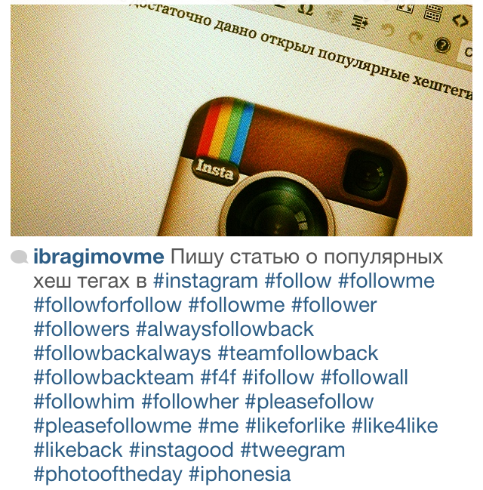
Рис.1. Приклади хештегів в Instagram
Найбільш активний розвиток ресурсу почався в 2012 році коли Instagram був придбаний компанією Facebook і ресурс вийшов на міжнародний рівень, Цей момент можна вважати початком ери Instagram фотографії, яка вплинула на візуалізацію контенту, в цілому, в мережі Інтернет. Програма спочатку була розрахована на техніку марки «Apple», проте згодом розробниками була створена версія програми для «Android», і за добу програма була скачана більше мільйона разів. Популярність ресурсу продовжувала зростати швидкими темпами і стало зрозуміло, що він може конкурувати з інтегрованими соціальними платформами, такими як Facebook і ВКонтакте.
Тому слідом за «геолокацією», додалися функції «відзначити користувача» − поставити посилання на іншого користувача Instagram прямо на фотографії. У 2014 році з’явилася функція повідомлення в «директ» − особисті повідомлення, і автоматична платформна зв’язок з іншими соціальними мережами. У 2013 році розробниками Instagram було додано 15-секундне відео, а в 2016 році максимальна довжина відео збільшилася до хвилини.
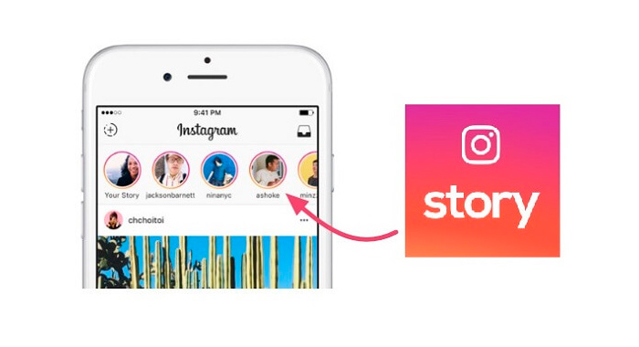
Рис. 2. Одна з найпопулярніших функцій в Instagram - Stories
В Instagram користувачі можуть безкоштовно створювати власні профілі і викладати на них фотографії квадратної або прямокутної форми. Для того, щоб стати учасником програми, потрібно придумати «нікнейм» і ввести адресу електронної пошти. Іншу інформацію можна додати за бажанням: стать, короткий опис сторінки і справжнє ім’я.
Також, крім фотографій, розміщених в «профілі» назва сторінки користувача в Instagram. користувач може створити «фото профілю», які буде відображатися поруч з його «нікнеймом». В Instagram існує можливість блокування, коли профіль користувача може переглядати тільки той, хто отримав на це дозвіл власника. Також на цьому ресурсі у користувача є 2 групи людей в профілі: передплатники і підписки. Знімки людей, на яких людина підписана, з’являються в його «стрічці новин». Однак у квітні 2016 року ця функція була трансформована − тепер користувач бачить у своїй стрічці тільки той контент, який, за допомогою електронного аналізу, було визначено ресурсом як «цікавий» [16, c. 313].
З моменту своєї появи Instagram набрав понад 400 млн. користувачів по всьому світу, щодня в ньому розміщується 80 мільйонів фотографій, а число активних користувачів на місяць досягає 90 мільйонів.
Серед всіх існуючих соціальних мереж Instagram має найвищий рівень залученості користувачів − 1,08%. Приміром, рівень залученості Facebook становить лише 0,37%, незважаючи на те, що щомісячна аудиторія Facebook практично в 3 рази перевищує аудиторію Instagram [11].
Існує три основних канали комунікації в Instagram: фотографії, відео та коментарі до постів. Другорядними каналами є: «геолокація» − відмітка точки на карті, в якій була зроблена фотографія; функція «відзначити користувача», який присутній на фотографії, з посиланням на його профіль в Instagram; відмітки «Лайк». Основною групою користувачів Instagram в Україні є молодь від 18 до 24 років, на другому місці знаходиться група користувачів від 25 до 35 років.
Instagram відзначається користувачами як мережа найбільш підходяща для особистого блогу. Також даний ресурс відрізняється від інших тим, що в ньому користувачі спостерігають за життям знаменитостей: акторів, музикантів, політиків і т. д. Таким чином, сьогодні Instagram перестав бути платформою для розміщення фотографій і використовується Інтернет-користувачами для різних комунікаційних цілей.
Таким чином, Instagram являє собою фото-ресурс з простим функціоналом і великий активною аудиторією по всьому світу − 75% аудиторії Instagram знаходиться за межами США. У ньому користувачі можуть розміщувати фотографії, відео, робити позначки на карті і редагувати фотографії в режимі Оnline.
Instagram часто відзначається як ресурс, в який заходять за пошуком натхнення. За даними власної статистики компанії Instagram існують чотири найбільш популярні теми, які надихають користувачів ресурсу − спорт (42%), музика (36%), лайфстайл (31%), кіно (36%). Найпопулярнішими хештегами на ресурсі є: #весна, #репост, #люблю, #вечір, #селфи, #ранок, #я [11].
Влітку 2015 року соціальна мережа запустила прямі продажі реклами, що ще більше розширило маркетинговий потенціал Instagram. Бренди всіх розмірів і категорій почали розміщувати рекламний контент на ресурсі – за півроку існування офіційної реклами кількість рекламодавців зросла в 13 разів − з 50 млн. до 670 млн. показів.
Однак розміщення рекламних оголошень − це лише мала частина комунікаційних можливостей Instagram. На особистих сторінках брендів в даному ресурсі проводяться успішні конкурси, влаштовуються квести, розміщується актуальна інформація в притаманному тільки даної мережі візуальному форматі, здійснюється комунікація з певними цільовими групами і т.д. Крім цього, існують такі способи просування аккаунта в Instagram як «mass-liking» і «mass-following». Вони полягає в тому, що власник сторінки − людина або компанія − оплачують роботу людини або програми, які масового підписуються на акаунти користувачів Instagram і ставлять позначки «Лайк» для того, щоб вони це помітили і підписалися у відповідь. Такий спосіб продовження вважається «чорним» в термінології SMM-менеджерів і не використовується великими компаніями, для яких важлива іміджева складова. У той час як маленькі компанії, мета яких − продати як омога більше продукту, активно використовують масові підписки і лайки [10, c. 79].
Instagram можна вважати великим каналом ЗМІ, але він трохи ефективніше, ніж інші, оскільки у цій мережі всі фото і тексти до них публікуються, як би від першої особи, відомі люди особисто висловлюють свою точку зору з того чи іншого питання.

2.2. Специфіка Insagram як чинника формування модних тенденцій у молодіжному середовищі
Мода завжди, ще з часів класичних соціологічних теорій моди, розглядалася у зв’язку із образом життя певної соціальної групи або суспільства в цілому, типологією особистості, характером її прагнень, бажань, потреб з точки зору існуючих ціннісних установок і стереотипів поведінки. Іншими словами, дослідження моди дозволяє нам глибше уявити й зрозуміти специфіку сучасних соціальних процесів. Це дозволяє розглядати моду як специфічний регулятор суспільних відношень, обумовлений соціальною структурою суспільства. В соціальній структурі суспільства особливе місце займає молодь. Тому, дослідження модних тенденцій в молодіжному суспільстві є важливим завданням не лише теоретичної соціології, зокрема соціології молоді, соціології моди, але й практичної реалізації молодіжної політики.
У сучасних реаліях мода дійсно стає явищем, яке проникає у всі сфери життєдіяльності людей. Можна стверджувати, що сьогодні «…модна поведінка перетворилася у масову і набула статусу соціального явища. По-перше, мода як об’єкт впливу множини соціальних факторів фактично відображає усі процеси, які відбуваються у суспільстві – матеріальні і духовні. У культурній сфері вона визначається особливостями пануючих у суспільстві поглядів і відносин, моральних і культурних цінностей, ідеалів певної епохи. З іншого боку, мода сама є суб’єктом змін, які відбуваються у суспільстві. Як елемент ціннісних орієнтації мода впливає на соціальну поведінку індивідів, на формування структури потреб і системи цінностей. У сфері моди виробляються і модифікуються стандарти і зразки соціальної поведінки, соціальні образи речей» [14].
Відомо, що мода виконує у суспільстві різні функції. Вона 1) інтегратор шляхом механізму ідентифікації; 2) своєрідний регулятор стилістики соціальної поведінки; 3) показник соціального статусу; 4) засіб досягнення і підтримання соціального престижу; 5) комунікатор; 6) фактор соціалізації. Дії усіх цих функцій взаємопов’язані, тому для повноти аналізу їх необхідно розглядати комплексно.
Наприклад, розглянемо реалізацію функції моди як інтегратора шляхом механізму ідентифікації. Основою ідентифікації є наслідування, здатне дати молодій людини впевненість у тому, що він не одинокий, в той же час звільняє його від мук вибору, оскільки дозволяє йому почувати себе часткою групи. Механізм наслідування передбачає відтворення у своїй поведінці, поведінкових моделей інших. Отже, виконуючи інтегративну функцію у соціальній груповій ідентифікації молоді, мода, базуючись на механізмі наслідування, призводить до уніфікації і одноманітності поведінкових моделей молоді.
Відомо, що мода поряд із ціннісною також володіє нормативною природою. Норма наказує, дозволяє діяти цілком певним чином: вона формується як практичне повчання, правило, зразок. Т. Парсонс підкреслював, що основна функція норми «інтегрувати соціальні системи», інтегрувати індивідів в цілісні комплекси соціальних взаємодій [17].
Функцію моди щодо досягнення і підтримання соціального престижу розглянемо на прикладі явища, яке отримало назву тусовка. Тусовки стають модною формою об’єднання студентів, інструментом їх соціалізації. Саме тут вплив модних стандартів особливо відчувається. Обов’язкова участь студента у тусовці є виразом його претензії на більш престижне місце у стратифікаційній системі студентства. Щоб відчувати себе «своїм» у модній тусовці студент копіює усі поведінкові зразки, які притаманні даній тусовці. Тобто, знову ми спостерігаємо як мода впливає на уніфікацію поведінкових моделей особистості студента. Отже, функція моди як показника соціального стану, засіб підтримки і досягнення соціального престижу реалізується як можливість ілюзорного прилучення до більш високого соціального статусу і є засобом підвищення соціального престижу.
Особливістю сучасного модного процесу в умовах культури постмодерну стає дроблення на безліч модних стилів, що відповідають окремим спільнотам. Проте всі ці стилі можуть бути проаналізовані з точки зору структури модного процесу, який включає в себе суб’єктів процесу, об’єктивні і суб’єктивні його умови, а також потреби і мотиви суб’єктів моди.
Суб’єкти моди як процесу не однорідні за своїм складом. Самоідентифікація себе як модної людини передбачає відповідну динамічну ,споживчу практику: моніторинг модних процесів (читання модних журналів, перегляд відповідних телепередач і т.д.) [8], адаптацію модних новинок стосовно до власних інтелектуальним, культурним і фінансовим можливостям і т.д. Самоідентифікація себе як людини, яка не піддається впливу моди, тягне за собою практику ігнорування модних процесів, орієнтацію на інші цінності: функціональність, корисність, довговічність і т.д.
Дослідження моди дозволяє аналізувати пов’язані з модою соціальну стратифікацію, престижність, лідерство, форми колективної поведінки та соціального контролю. Вона може розглядатися у зв’язку зі способом життя даної соціальної групи або суспільства в цілому, типологією особистості, характером її потягу, бажань, потреб з точки зору існуючих ціннісних установок і стереотипів поведінки.Іншими словами, дослідження моди допомагає нам глибше уявляти специфіку сучасних соціальних процесів.

2.3. Особливості розвитку модних тенденцій у молодіжному середовищі під впливом Instagram
На думку деяких дослідників, специфіка сучасного етапу розвитку моди полягає в переході ролі передових носіїв і пропагандистів моди від елітарних, високозабезпечених груп населення до молоді [28, с. 167]. І це закономірно, оскільки мода служить одним із засобів залучення індивіда до соціального та культурного досвіду: звідси її особливе значення для молоді. Представники молоді перебувають на такому етапі соціалізації, коли суспільні умови інтеріорізіруются ними найбільш грунтовно, їх суб’єктивна життя постійно втрачає рівновагу. Саме в цей період модне поведінка стає значущим, надаючи можливості визначення, фіксації і зміцнення нахилів, установок, смаків, інтересів і потреб молодої людини.
Поведінка, цілі і цінності сучасної молоді − це індикатор стану і функціонування в суспільстві найрізноманітніших інституцій − сім’ї, освіти, політичної влади та багатьох інших.
Молодіжна мода − це виклик, який кинутий суспільного життя і банальності в ній. Вважається, що вона виникла приблизно в 60-х роках XX століття. Тоді піднялася хвиля студентських заворушень, в ході яких молодь відстоювала своє право на гідне існування, соціальну захищеність, а також боролася з ханжеством дорослих. Одяг став одним із способів вираження цього протесту.
Молодіжна мода являє собою унікальність, неординарність і динамічність активних людей, здатних відстояти свою думку і вірять у світле майбутнє. Протягом десятиліть вона трансформувалася і перетворилася на те, що ми можемо бачити зараз.
До атрибутів молодіжної моди можна віднести різноманітність варіантів, змінюваність, комфортність, демократичність і зручність. Завдяки цьому все більше людей в усьому світі з задоволенням слідують їй.
Розвиваючись, молодіжна мода в залежності від різних факторів тяжіє то до фольклорних мотивів, то до спортивного стилю, то класичним перевагам в одязі. Активні молоді люди зазвичай носять джинси, зручні водолазки, короткі спідниці, взуття, яка комфортна і зручна, а також, безумовно, яскраву колірну гамму.
Молодіжна мода складається з великої кількості окремих течій, що виникали в процесі її розвитку. Наприклад, унісекс, хаус, техно, рух рокерів і панків, золота молодь і так далі.
У представників цих течій є свої переваги в одязі, об’єднані одним загальною назвою «молодіжна мода». В даний час будь-який стиль і напрямок моди має право на існування
Доречно буде дослідити різні молодіжні субкультури та виділити їх основні ознаки. Почати треба з визначення поняття субкультура. У сучасному вітчизняної науці під субкультурою розуміється «особлива галузь культури, суверенне цілісне освіту всередині пануючій культури, відмінне власним ціннісним строєм, звичаями,нормами» [18].
Молодіжні субкультури у теоретичній частині практично нічим не відрізняються від опису субкультури загалом. Єдине, що учасниками молодіжних субкультур є в основному молодь, а не хтось інший. Підлітків у субкультурах приваблює в основному можливість спілкуватися з собі подібними, а також зовнішня атрибутика, яка дає можливість демонструвати свою позицію у соціумі.
Загалом можна виділити 5 головних характеристик молодіжних субкультур:
1. Специфічний стиль життя і поведінки;
2. Наявність власних норм, цінностей, картини світу, які відповідають вимогам певних соціальних категорій молоді;
3. Протиставлення себе решті суспільства;
4. Зовнішня атрибутика, яка має символічне значення;
5. Ініціативний центр, який генерує тексти [19].
Таким чином можна вивести наступне означення:
Молодіжна субкультура − будь-яке об’єднання молоді, що має власні елементи культури, а саме: мову (сленг), символіку (зовнішня атрибутика), традиції, тексти, норми і цінності.
Сучасна наука виводить навіть певну класифікацію молодіжних субкультур. В короткому викладі їхня типологія виглядає так:
- романтико-ескапітські субкультури (хіпі, толкієністи, байкери);
- гедоністично-розважальні (гламури, рейвери, репери);
- кримінальні (гопники, скінхеди);
- анархо-нігілістичні (панки та інші).
У 1960-1970-х рр. на модні тенденції величезний вплив зробили молодіжні контркультурні руху (насамперед − хіпі). Тому, згідно з «концепції субкультур», лідерами моди стають окремі спільноти, засновані не на спільності соціального статусу, а на збігу смаків, культурних традицій, ідеологій (молодіжні групи, етнічні меншини, сині комірці та ін.). Хіппі через заперечення моди як спроби «придушити особистість» досягли зворотного ефекту: індустрія моди увібрала в себе цю логіку індивідуальності і осмисленого «антисмаку»: в маркетингові технології та рекламні ролики почала входити лексика «свободи», «вибору», «самостійності» споживача.
Особливий вплив мода здійснює на сучасну молодь, оскільки вона за своїми соціально-психологічними характеристиками завжди орієнтується на оновлення, на сучасне, нове. Споживаючи певні товари, стилі, молода людина тим самим конструює свої поведінкові моделі у сфері моди. Вони можуть бути як унікальними, спрямованими на те, щоб продемонструвати свою індивідуальність оточенню, і, навпаки, уніфікованим, що дозволяє підкреслити приналежність молоду людину до певної соціальної спільноти, статусу.
У молодіжному середовищі статус молодої людини може визначатися двома шляхами: у відповідності із досягненнями і здібностями, які гарантують успіх у виконанні спеціалізованої функції накопичення знань або можливостями придбання новинок моди і виконання норм обраної нею соціальної групи. Таким чином, дослідження моди дозволяє аналізувати пов’язані із нею процеси соціальної стратифікації, а також такі соціальні феномени як престиж, лідерство, колективна поведінка тощо.
Щоб дати відповідь на питання чи виступає Instagram каналам формування модних тенденцій, нам необхідно змістовно розглянути дію функцій моди у молодіжному середовищі і з’ясувати як само функціональні характеристики визначають модні тенденції.
Завершуючи роботу над другим розділом, зробимо певні висновки.
У ХХІ ст. мода все ширше захоплює соціальний простір. Для суспільства споживання це цілком закономірний процес. Можна навіть припустити, що в суспільстві постмодерну людина незабаром підпорядкує своє життя диктату моди у всіх сферах життєдіяльності, включаючи і смисложиттєві питання. Означена тенденція проявляє себе у зміні вектору трансформації модного процесу, що проявляється в тому, що модний процес із другої половини ХХ ст. розповсюджується вже горизонтально – в середині одного й того ж класу, через специфічні для того чи іншого соціального оточення референтні групи.
Тенденція модного процесу до постійного руху та інновацій багаторазово посилюється в умовах глобалізації світової спільноти, яка ініціює розвиток масової комунікації та інформаційних потоків.
Таким чином, з упевненістю можна стверджувати, що як соціальне явище мода, скоріше, не лише не зникне в найближчому майбутньому, але з плином часу в умовах існування «суспільства споживання» набуватиме дедалі сильніший вплив на молоде покоління.
Мережева спільнота відображає модель побудови людського товариства з характерними для нього атрибутами: соціокультурними цінностями, нормами спілкування, правилами соціальної поведінки. Тим не менше, соціальна невизначеність Інтернету, неактуальність реальної соціальної ієрархії в мережевому спілкуванні передбачає свободу конструювання своєї ідентичності і створення різних спільнот. Спілкування в соціальних мережах децентралізовано, в них відбувається не тільки соціалізація, але і ресоціалізація користувачів. Ресоціалізація і інкультурація протікають у відповідності з нормами конкретної мережевої спільноти, проявляючись у засвоєнні шаблонів поведінки, традицій і норм віртуальної культури, відмінної від культури реального світу.

РОЗДІЛ 3

ПРИКЛАДНІ АСПЕКТИ ДОСЛІДЖЕННЯ INSTAGRAM ЯК КАНАЛУ ФОРМУВАННЯ МОДНИХ ТЕНДЕНЦІЙ У МОЛОДІЖНОМУ СЕРЕДОВИЩІ

3.1. Контент-аналіз як метод соціологічного дослідження Іnstagram як каналу формування модних тенденцій у молодіжному середовищі
Соціологія в своєму арсеналі має велику кількість емпіричних методів дослідження, за допомогою яких збирає необхідну соціологічну інформацію. Вони класифікуються як кількісні і якісні. Найбільш розповсюдженими методами вважаються опитувальні методи: анкетування інтерв’ювання. Але не кожну інформацію можна отримати методом опитування, наприклад інформацію про вплив Instagram на модні тенденції молоді. Найбільш адекватним методом дослідження цієї теми є контент аналіз.
Оскільки об’єктом даної роботи виступають Instagram як канал формування модних тенденцій, вважаємо що доречним емпіричним методом у даній роботі буде метод контент аналізу.
Вивчення уподобань аудиторії, реальної поведінки людей у світі інформації, громадської думки (а вона формується не без участі мас-медіа) найчастіше здійснюється за допомогою опитування згідно із загальними правилами методики адаптованими для збирання специфічних даних. Зміст повідомлень, значення цінностей, які є предметом масової комунікації, досліджується звичайно за допомогою контент-аналізу. Контент-аналіз (англ. сontent − зміст) − це формалізований метод інтерпретації текстів. З´ясування його особливостей, меж застосування, постулатів та припущень тощо потребує з´ясування методологічних основ, оскільки саме вони є вирішальними у виборі методу дослідження. Справа в тому, що способи прочитування текстів досить різні. Умовно їх можна диференціювати на якісні та кількісні [15].
Контент-аналіз може бути змістовним і структурним. Змістовний контент-аналіз зосереджує увагу дослідника на змісті повідомлення, тоді як структурний − на кількості та особливості згадки контрольного терміну або імені в тексті повідомлення. Термін «контент–аналіз» вперше почали застосовувати в кінці XIX на початку XX ст. американські журналісти Б.Меттью, А. Тенні, Д. Спіід, Д. Уіпкінс [17].
Сутністю контент-аналізу є систематичне фіксування одиниць досліджуваного змісту та їх квантифікація з різною метою у межах певної концептуальної схеми або теорії, зокрема для дослідження міжособистісних і міжгрупових відмінностей їх специфіки, динаміки в часі.
Коло дисциплін, в яких застосовується контент-аналіз, досить широкий. За допомогою контент-аналізу можна аналізувати такі різні типи текстів, як повідомлення ЗМІ, заяви політичних діячів, програми партій, правові акти, рекламні і пропагандистські матеріали, історичні джерела, літературні твори.
Б. Берельсон «Контент-аналіз − це дослідницька техніка для об´єктивного, систематичного і кількісного опису явного змісту комунікації». Тут перелічено основні вимоги позитивізму до дослідницького інструментарію: об´єктивне, систематичне, квантифіковане, а тому й доступне для відтворення в інших дослідженнях, спостереження за текстами. Воно концентрується на реєстрації очевидних значень і не передбачає інтуїтивного «вживання» у зміст, пошуку прихованих значень і підтекстів [14].
Ірина Вишневська визначає такі особливості аналізу контенту соціальних мереж:
  - соціальні мережі активізують свою інформаційну функцію, випереджаючи всі інші ЗМІ за оперативністю і швидкістю розповсюдження інформації;
  - функція зворотного зв’язку дає можливість здійснити зріз громадської думки з того чи іншого суспільно значущого питання шляхом дослідження обговорення актуальних питань політичного, соціально-економічного життя, проектів, законів, реформ, діяльності державних і політичних осіб тощо;
  - соціальні мережі дають можливість активно формувати певну точку зору на проблему, що обговорюється, через поширення поглядів авторитетних серед користувачів так званих лідерів громадської думки, довкола яких формуються інформаційні поля;
  - соціальні мережі формують інформаційний порядок денний, порушуючи ті чи інші теми, проблеми, які обговорюються широким колом осіб, привертаючи до себе суспільну увагу [14].
Тобто, із вище зазначеного, контент–аналіз соціальної мережі Instagram як каналу формування модних тенденцій у молодіжному середовищі буде відбуватися в декілька етапів:
- Розробка програми дослідження та збір документальної інформації.
- Складання класифікатору дослідження: виділення категорій, одиниць аналізу та одиниці рахунку.
- Підбір підходящих соціальних сторінок у мережі.
- Оперативний етап: аналіз соціальної сторінки у мережі, вимірювання та реєстрація даних.
- Обробка отриманих даних та складання висновків і рекомендацій.
Таким чином, вибір методу контент-аналіз зумовлений передусім його метою дослідження – вивчення текстової та графічної інформації, що полягає в перекладі досліджуваної інформації в кількісні показники та її статистичної обробки. Використання контент–аналізу, як методу дослідження інформаційних повідомлень публікацій, фото коментарів, відміток у публікаціях та «Stories» дискусій, #heshteg та ефективного впливу на модні тенденції молоді в даній дипломні роботі є найдоцільнішим і найрезультативнішим.

3.2. Аналіз та інтерпретація результатів дослідження Instagram як канал формування модних тенденцій в молодіжному середовищі
Соціальні мережі об’єднують мільйони людей, які використовують їх як інструмент спілкування між собою. Це зумовлено тим, що сучасна людина не уявляє себе без Інтернету, дедалі більша частина її життя є віртуальною. У зв’язку з цим важливими стають способи та засоби передачі думок. Потреба в повноцінному Інтернет-спілкуванні зумовлює виникнення нових лексичних одиниць, переосмислення стилів мови, знакових систем тощо. Хоча Інстаграм уважають візуальною соціальною мережею, проте він має і певний інформативний характер, коли під кожною фотографією можемо прочитати замітки, поради, пости та інше. Важливим засобом масової комунікації є соціальні мережі обміну фотографіями й відеозаписами, що дуже привабливо з точки зору візуального сприйняття новин і цікавих фактів. Можливості посту або обміну візуальними зображеннями є у всіх популярних соціальних мережах, а в Україні найбільшою популярністю серед подібних інструментів користується Instagram. Отже, головною і основною ознакою, якою Instagram володіє як інструмент формування громадської думки, це те, що:
Люди в цій фото мережі формуються в людську сукупність, що володіє психологічною спільністю [22, с. 365].
Люди формуються в групи за збігом інтересів. Наприклад, існує група, якою цікаве життя якоїсь публічної людини і вони «стежать за нею» через цю фото-мережу, тобто ці люди мають спільний об’єкт переживання, уваги. Або, наприклад, існує спільність, якою цікава мода або кулінарія.
Індивід діє, як і маса, але перший – свідомо, а друга – несвідомо. Оскільки свідомість індивідуально, а несвідоме – колективно [22, с.278].
Вже з самою появою Instagram простежується те, що у людей відключається індивідуальна свідомість, раціональне мислення. Виражається це в тому, що, як тільки, людина реєструється в цій фотомережі, у нього виникає бажання багато фотографувати і взагалі буквально фіксувати все, що відбувається у нього в житті або в його просторі. У деяких людей з’являється якась «ломка» з приводу того, що потрібно терміново викласти будь-яку фотографію.
Дослідження Instagram як канал формування модних тенденцій в молодіжному середовищі зазначає те що з кожним роком вплив соціальних мереж на людей стає все більшим і більшим,тому для нашого дослідження було відібрано 10 сторінок відомих блогерів в Instagram. Аналіз їх сторінок, фото та відео-контенту, коментарів дасть змогу зрозуміти чи впливає Instagram на модні тенденції серед молоді.
Соціальна мережа Instagram дає найрізноманітні можливості для самовираження. Профіль насичений інформацією, фотографіями, групами. Тому, критеріями аналізу віртуальних сторінок у соціальній мережі, були такими: тема чи сфера соціальної сторінки, форма (новини, стаття та ін.), наявність зображень, фото, наявність коментарів, суджень, думок студентів, число підписників.
Я відібрала лише ті сторінки які близькі до тематики моди, модних тенденцій і які популярні серед молоді. Деякі блогери є визнаними трендсетерами у модному середовищі.
1. Саша Чістова – блогер зі Львова, модель, також випускає свій одяг у колоборації з різними брендами. На її сторінці ти не знайдеш нічого шокуючого і скандального. Тільки естетичні кадри з останньої фотосесії, незвичайний макіяж і її саму, юну дівчину, яка транслює своє бачення світу через картинки. Завдяки її блогу можна першою дізнатися, які ботильйони носити в цьому сезоні і чому чорні стрілки більше неактуальні. Таких людей називають трендсеттерами − вони відразу ж вловлюють, а іноді і задають тенденції і не боятися експериментувати зі своїм чином. Зручно, що Саша завжди відзначає всі бренди, які носить, тому підібрати схожий лук не складе труднощів. Не так давно тяга до самовдосконалення привела її до здорового способу життя, а потім це поширилося і на її передплатників. Так з’явився #сһімарафон, в ході якого протягом десяти днів потрібно правильно харчуватися, пити більше води і робити фізичні вправи. Можна сказати, що цей марафон мав непередбачуваний успіх,тому Саша проводили його ще двічі, через велику включеність її підписників [29].
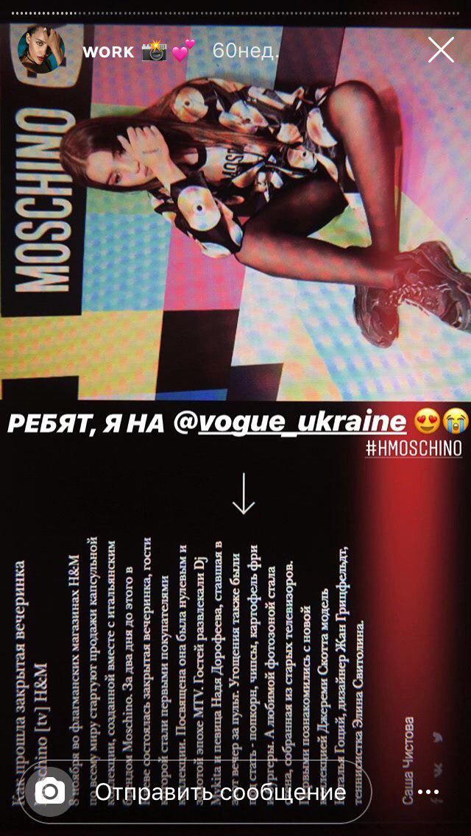
Рис. 3. Приклад віддмітки у Stories в аккаунті Саши
2. Олена Венум − аудиторія: 2,7 млн. читачів; тематика блогу: «мода», «лайфстайл», «подорожі», «бізнес», «краса»; мова блогу: переважно українська, іноді англійська; особливості блогу: багатонаціональність аудиторії, активне користування хештегом російською та англійською мовами; мова коментарів: російська та англійська. Важливе уточнення, дівчина веде і відео блог на іншій площині Youtube, але в Instagram Олена пише пости, комунікує зі своїми підписниками, проводить невеликі опитування, та відмічає різні бренди від магазинів з дизайнерським вбранням до реклами різної техніки. Основною аудиторією читачів є росіяни, білоруси, українці та, звичайно, люди з віддаленого зарубіжжя. Блогер послуговується лише англійськими чи російськими «хештегами», тому що вони є більш ефективними й популярними серед хештегів інших мов (#mysunlight #girl #GlamourRussia #кино #фильм). Припускаємо, що оскільки російськомовне населення переважає над суто україномовним населенням, а блогер бажає розширювати свою аудиторію та ставати більш затребуваним, тому і послуговується мовою не національною, а тією, яку більшість його читачів розуміє [30].
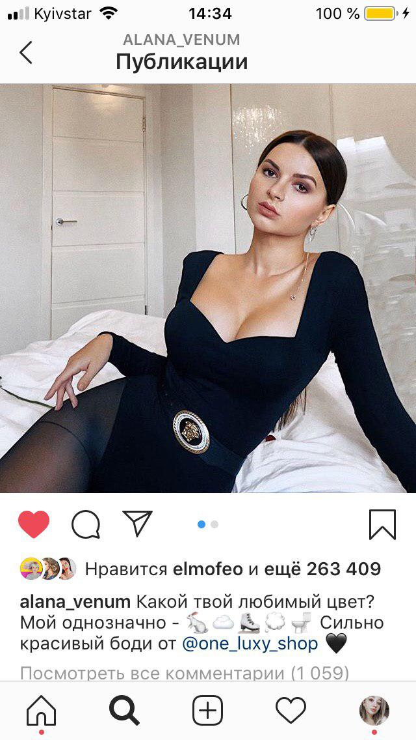
Рис.4 Приклад відмітки магазину одягу в пості
3. Діва Олива − справжнє ім’я дівчини Алевтина − одна з найпопулярніших Вайнерів в Instagram на Україні. Дівчина знімає гумористичні відео і викладає їх у свій instagram. Число підписників Діви оливи в інстаграмі перевищує 400 тисяч. Діва Оліва почала знімати відео-вайни в 2017 році. Незважаючи на те, що дівчина була не першою, хто почав знімати вайн, вона змогла стати популярною, і обзавестися великою кількістю лайків і підписників. На думку шанувальників Діви Оливи, її головна родзинка – це милота і гаркавість. Багато дівчат впізнають себе в її вайнах. Особливістю блога дівчини можна назвати її постійну рубрику в Stories – «Опитування дня» на абсолютно різні теми, сьогодні це може бути «тренди у манікюрі», а вже завтра «дізнайся хто намалював цю картину». Ця фішка так сподобалась її фоловерам і теперь блогер пропонує самим підписникам вибирати теми наступних опитувань. Ще цікавим фактом є, що дівчина нещодавно відкрила свій магазин із біжутерією в Instagram [31].
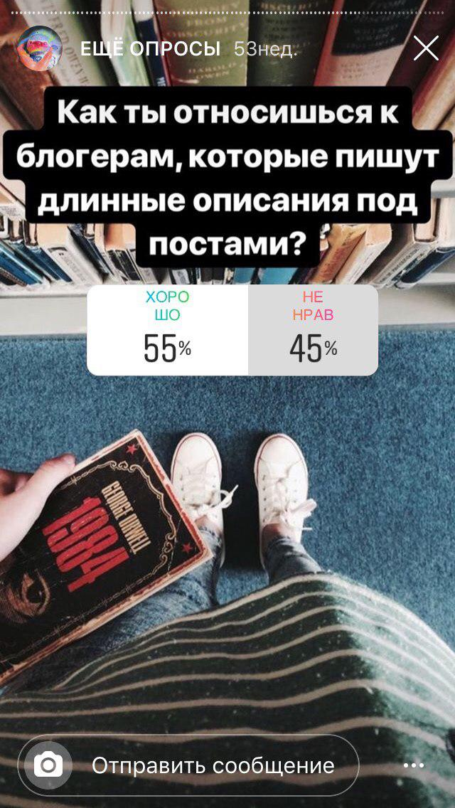
Рис.5. Приклад популярної рубрики в Stories – Опитування дня
4. Марія Тимошенко, аудиторія якої налічує 606 тис. підписників (тематика блогу: «краса», «мода і стиль», «сімейне життя», «лайфстайл»; мова блогу: російська; особливості блогу: емоційні пости, Інтернет-стиль, користування знаками-символами та хештегами; мова коментарів: російська). Марія Тимошенко вже досить довгий час розвиває свій Інстаграм та Ютуб-канал. Блогер живе і працює у м. Києві, зазвичай бере участь у модельних фотосесіях та подорожує за кордон. Мова її акаунту російська, переважає розмовний стиль, який наближає автора блогу до аудиторії своїх читачів. У своєму instagram-профілі дівчина ділиться модними і лайфстайл-порадами.
На відміну від багатьох блогерів Марія Тимошенко не так часто користується хештегами, але завжди повідомляє свою аудиторію про геолокацію. Досить часто використовує відмітки з рекламою в своїх постах [32].
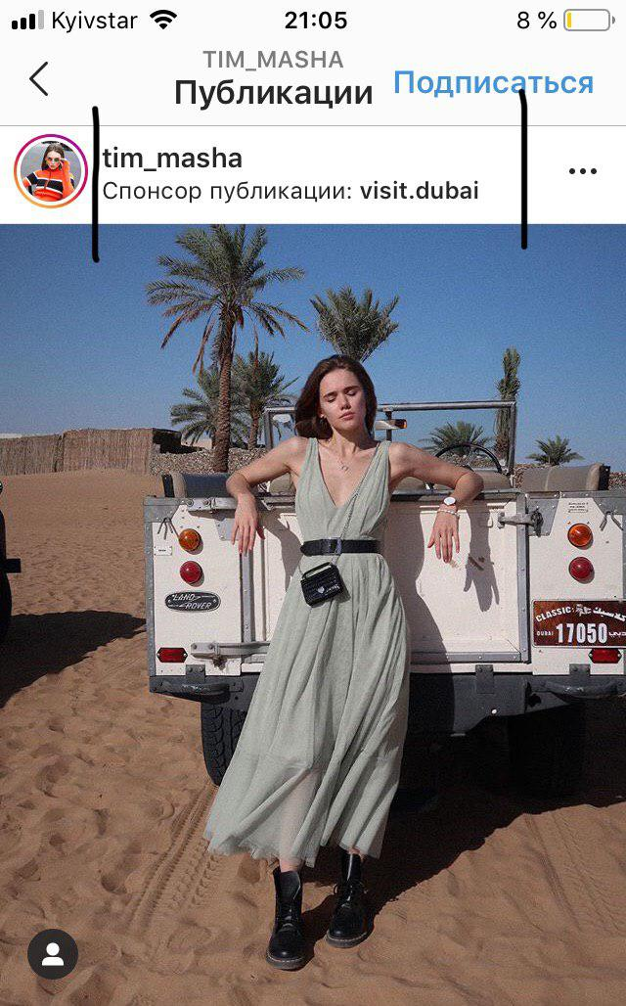
Рис 6. Відмітка спонсора публікації у геолокації
5. Анастасія Івлєєва − російська телеведуча, актриса і відеоблогер. Найбільш відома як зірка Instagram, а також як ведуча телепередачі «Орел і решка». Тут не потрібно зайвих слів, за короткий проміжок часу Анастасія стала справжньою зіркою не лише в Instagram, а і на телебаченні і в Youtube також. Але популярність Насті почалась саме в Instagram з коротких відео-гуморесок, які стали дуже популярними серед молоді.Її сміливо можна назвати трендсетером серед молодих людей. Цікавим фактом є, що у її трудовій книжці з’явилось слово «блогер», також у Вікіпедії є сторінка присвячена Анастасії [33].
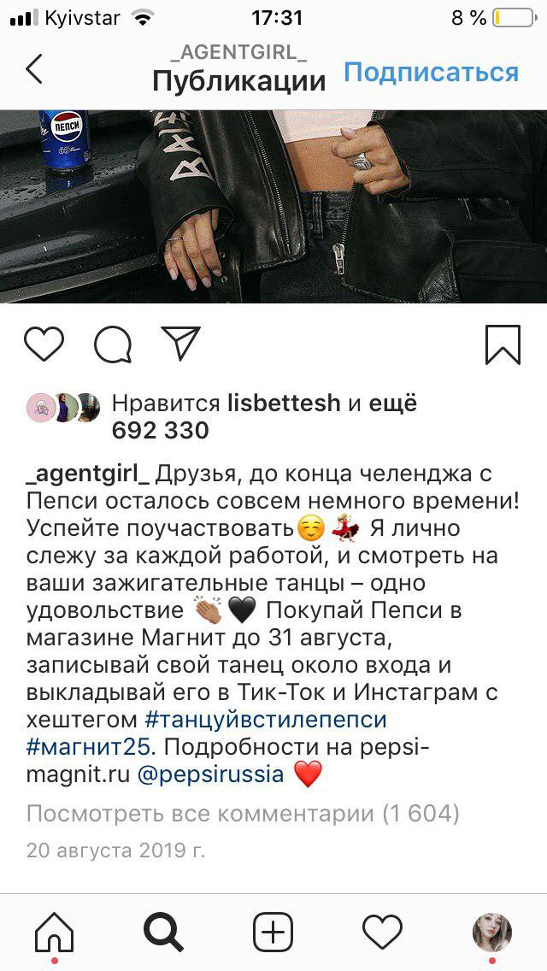
Рис. 7 Приклад рекламної інтеграції з використанням відміток та хештегів
6. Сабіна Мусіна − успішна бізнесвумен, і мама. Разом зі своєю подругою Лерой Бородіної володіє справжнім раєм для дівчат − салоном краси G. Bar. Сабіна показує, як брати від життя все найкраще. Її бізнес постійно розвивається. Здається, що її день розписаний по хвилинах, і часу на себе майже немає. Але при цьому дівчина прекрасно виглядає. Вона може бути прикладом для багатьох дівчат [34].
7. Маша Пак − модель, блогер в інстаграмі з аудиторією понад 600 тисяч. Можна сказати, що кожна людина, яка зайде в профіль Маші Пак в instagram забуде про фразу «мені нічого вдягти». Крім введення профілю в инстаграме Маша Пак є професійною моделлю. Дівчина володіє приголомшливими зовнішніми даними і ідеальними модельними параметрами. Зараз Маша є власником і директором модельного агентства «Model Fashion Lab». У своєму профілі Маша вчить дівчат правильно позувати на фото, модно одягатися, робити макіяж і зачіски, а також багато чому іншому [35].
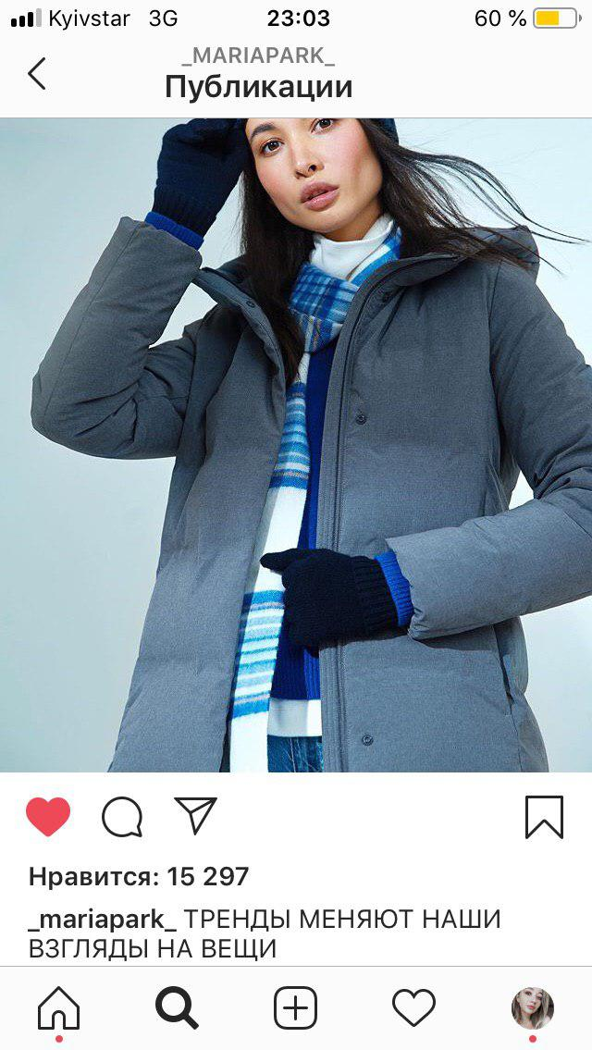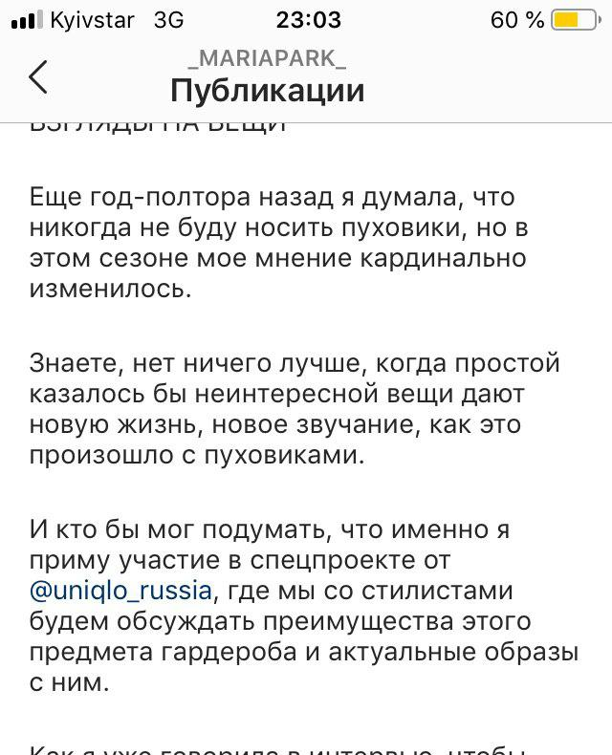
Рис. 8 Вдале поєднання реклами та інформативного поста присвяченого моді
8. Іда Галич − обдарована особистість, творча біографія якої відмінно підтверджує приказку про талановитих людей, здатних реалізуватися в будь-якій справі. Вона встигла завоювати любов мільйонів шанувальників. Сьогодні Галич входить в число популярних російських блогерів, вартість рекламної інтеграції її «Instagram» − акаунта становить 1 млн руб. За оцінкою Forbes, в рік дохід Іди досягає 800 тис. $. Дівчина окрім Instargam приймає участь в багатьох інших проектах, вона випускає своє пісні, та веде різні шоу. Є дуже популярною особистістю серед молоді [36].
9. Маша Міногарова − телеведуча і модель. Паралельно з модельною кар’єрою Міногарова зайнялася розвитком власного блогу в «Інстаграмі». Дівчина поділилася фотографіями з закулісся модних показів і викладала відео, де без цензури висловлювала власну думку з різноманітних питань. Щирість і почуття гумору швидко залучили в аккаунт підписників і шанувальників [37].
10. Олександра Поснова – б’юті-блогер, бізнесвумен і молода мама. Олександра Поснова дає слушні поради по макіяжу, догляду за собою, зачісок, ділиться відгуками про лікувальних і б’юті-процедури (наприклад, підборі лінз, встановлення вінірів), а також розповідає про те, як змінити своє життя. З недавнього часу займається продажем б’юті-боксів і сумок під своїм ім’ям з демократичними цінами [38].
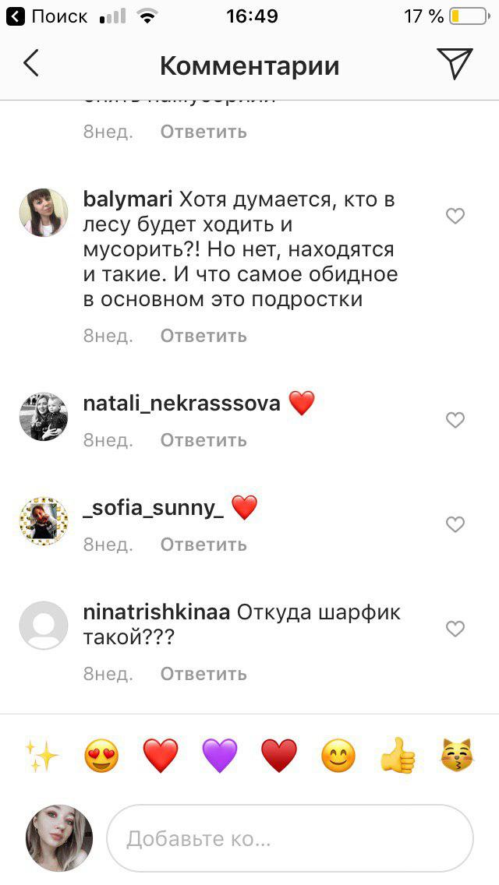
Рис. 9 Пост присвячений піклуванню за навколишнім середовищем, але багатьох підписників цікавить і одяг Олександри
Я навмисно обрала не лише українських, а і російських блогерів, тому що вони є досить відомими і в нашій країні. Критеріями відбору були:
- тематики блогу;
- кількість підписників;
- наявність не лише візуального, але і текстового контенту;
- наявність та категорії реклами.
Проаналізувавши всі 10 сторінок блогерів можна зробити деякі висновки:
1. Категорії підписників у всіх блогерів діляться на: хейтерів та лояльних підписників, процентне співвідношення їх різне в кожному блозі.
2. Всі блогери активно комунікують за своїми фоловерами, влаштовують конкурси, проводять опитування в коментарях, відповідають на коментарі підписників, дають поради тощо.
3. У всіх блогах присутня реклама різних продуктів, як і одягу та beauty продуктів так і різної корисної їжі, доставки, та різні гатжети
4. Хештеги. Важливий елемент для пошуку потрібних сторінок та постів, також важливий елемент просування, продажу продуктів.
5. Instagram впливає на формування модних тенденцій в тій чи іншій мірі. В першу чергу, це має цікавити самого користувача Instagram, тому що ти підписуєшся на те, що тебе цікавить і вже потім система підбирає тобі сторінки для підписок, формує ленту виходячи з твоїх інтересів.
6. Через копіювання та наслідування смакам та рекомендаціям блогерів можна втратити свою індивідуальність. Намагаючись відтворити спосіб життя, стилю, способу життя молодим людям стає складніше залишатись собою.
7. Selfe − вид фотографії, автопортрет, зроблений за допомогою камери смартфону, фотоапарата чи веб-камери. З появою Instagram цей вид фотографії набув найбільшої популярності.
8. Мода − найбільш популярна сфера, на ній можна заробляти, як це роблять різні підприємства (хоча на чому зараз не заробляють) і так само вони нами і маніпулюють. Ми всі щодня бачимо реклами нового одягу, нових магазинів і ніхто не хоче бути «не модним», вони думають, що їх не будуть сприймати, адже «зустрічають по одягу...». І це саме той момент, коли ніхто не думає про саморозвиток і забувають продовження цього вислову «…а проводять по розуму».
9. Тренд на маски для Stories. Маски в Instagram − одна з найулюбленіших наших іграшок. І переживають вони пік популярності: тепер у кожного блогера є свій ефект для відео сторіз. Хвиля варіантів відео-трансформацій пішла така потужна, що творці Instagram – найпопулярнішої соціальної мережі серед інших додатків − зрозуміли необхідність ввести якусь цензуру. Так з’явилася заборона на маски, фантазирующие на тему пластичної хірургії. Одна справа − корона з авокадо, ельфійські вуха і веснянки, але інше − кардинальні улучшательства: зміна форми носа, очей, розміру губ і грудей. Це, на думку творців соцмереж вже перебір.
10. Тренд на натуральність. Природність і право бути таким, який ти є, − взагалі нинішній тренд. Візажисти пропонують нам робити «макіяж без макіяжу», психологи вчать любити тіло будь-якого розміру, лікарі відверто розповідають про ризики пластичних операцій і важкому періоді відновлення. Instagram ступає на цю стежку і пояснює свою позицію про заборону так: «Ми дбаємо про психологічне здоров’я користувачів». І блогери підтримують цю ідею, за останній рів майже кожен висловився на цю тему.
11. Останнім часом законодавцями моди все більше стають не представники світу моди або шоу-бізнесу, а блогери. У своїх роликах вони можуть говорити не тільки про моду, але і піднімати більш відверті теми. Трендами в одязі у 2019 році були:
- багатошаровість;
- неон;
- рефлектив;
- нюдові та кавові відтінки;
- «логоманія»;
- оверсайз у верхньому одязі (пальто, жакети, пуховики);
- клітинка на тканинах, та анімалістичний принт;
- ланцюжки і кулони в прикрасах;
- джинс;
- штучне хутро різноманітних кольорів;
- костюми двійки.
11. Тренд на екологічність та zero waste (з англ. – «нуль відходів») – це філософія, яка спрямовується на заохочування до зміни життєвих циклів ресурсів, так, що всі продукти використовуються повторно. З цього бачення витікає мода на сумки-шоппери, авоськи, багаторазові стаканчики та трубочки для напоїв, штучне хутро, переробку старих речей. На нашу думку, сучасна молодь відповідальніше ставиться до свого здоров’я та майбутнього нашої планети. Тенденції моди визначають не лише стиль одягу, а й загалом соціальні практики, що визначають лайфстайл сучасної молоді.
12. Ще однією тенденцією розвитку молодіжної моди є відсутність у її функціонуванні довготривалих трендів, оскільки мода швидко змінюється, а постійна лояльність брендам і стилям одягу відсутня.
13. Одночасно і тренд і пропоганда. Приклад пропаганди в Instagram: зараз поширені в суспільстві різні течії життя.Instagram їх жваво підхоплює і несе в маси. Наприклад, особливо виділяються фемінізм і боді позитив (рух, спрямований на прийняття власного тіла і руйнування негативних стереотипів суспільства по відношенню до людей, чия зовнішність відрізняється від загальноприйнятого стандарту).
В дослідженні Instagram як каналу формування модних тенденцій нам вдалось, виявити основні тренди що панували в 2019 році, вдалось виявити основні способи комунікації в цій соціальній мережі, та виявили засоби за допомогою яких ця комунікація і відбувається.
Instagram працює з візуальними образами, і в цьому його сила і слабкість.
За статистикою, найбільш «продаються» такі ніші в Instagram:
- косметика, одяг, аксесуари;
- бутіки, ТЦ, шоуруми;
- ексклюзивні товари;
- хенд-мейд товари;
- кафе;
- готелі, хостели;
- доставка (піца, суші);
- послуги (косметологія, стоматологія).
Таким чином, сьогодні майже будь–яку інформацію можна знайти за допомогою соціальної мережі, а також досить важко знайти людину, яка б не мала свою сторінку [23,c.89]. Instagram– вдала площина для ведення свого аккаунту та для фоловингу цікавих сторінок, оскільки він дає багато можливостей для саморозкриття, самореклами, само презентації кожного, тако ж дає можливість для натхнення. Кількість підписників підвищує статус блогера, він є більш впізнаваним та може транслювати свої думки, пости на велику аудиторію, яка в свою чергу може робити репости і таким чином кількість підписників ставатиме все більшою.В випадку соціальних мереж комунікація не може бути однобічною, важливий саме обмін інформацією.

3.3. Рекомендації щодо оптимізції Instagram як каналу формування модних тенденцій в молодіжному середовищі
У соціальних мережах користувачам відкривається море можливостей – це і листування з друзями, родичами або колегами, і перегляд мультимедіа і корисної і не дуже інформації, і об’єднуватися в групи за інтересами, а так само ділитися з оточуючими останніми новинами зі свого життя, головне – це все можливо робити в межах одного сайту. Саме багатофункціональністю і пояснюється популярність таких ресурсів.
Доречно буде розглянути як плюси так і мінуси проводження часу в соціальних мережах, а також виділи рекомендації, що до подолання негативного впливу.
Позитивні сторони:
1. Спілкування. Це один з найбільш простих способів переговорити з усіма своїми друзями і родичами за один день. Це легко і доступно, не вимагає багато часу і витрат, як дзвінки (тим більше якщо родичі за кордоном).
2. Нові знайомства, пошук своєї другої половинки, друзів і так далі. Вони зближують, дозволяють познайомитися з ким завгодно без складнощів. Для цього досить просто написати цікавить людині. Правда не факт що він відповість, але шанс все ж є.
3. Відсутність кордонів. Можна знайомитися і спілкуватися з людьми з різних міст і навіть країн! Тут немає меж або бар’єрів. Єдине, що може стати в нагоді – знання мови. Хоча б просто англійська, але в ідеалі рідна мова співрозмовника.
4. Приємне проведення часу. Тут можна дійсно відпочити після важкого робочого дня не витрачаючись ні на що.
5. Прихованість. Можна бути ким завгодно, а не тільки тим, хто ти є в реальному житті.
6. Самоосвіта. В стрічці новин, яка є майже у всіх соціальних мережах можна дізнатися останні новини у різних вакансій сферах життя, а також навчитися чому-небудь новому.
7. Нові ідеї також викладаються в різних групах і на сторінках цікавих людей
8. Можливість. Сьогодні вже не дикість заробляти гроші в соціальних мережах. Якщо ти популярний, твоя сторінка користується великим попитом, то на цьому можна заробити непогані гроші [39].
Мінуси:
1. Ризик. Будь-який створений образ в може бути просто вигадкою. Немає гарантій, що вподобана людина реальна, що його аватар не вигаданий і не відредагований до невпізнання. На побачення може прийти зовсім не та людина, з якою заводилося знайомство.
2. Шахраї і злочинці. Через соціальні мережі можна познайомитися з багатьма людьми. Проблема в тому, що тут немає гарантій того, що людина буде справжнім. Шахраї, злочинці – кого тільки тут немає.
3. Вседозволеність. Тут можна додавати і видаляти друзів простим натисканням клавіш, будь-яку розмову можна почати і легко перервати, уникнути непотрібного знайомства, ігнорувати тих, хто не приємний. У житті все складніше. Не завжди можна прямо висловити думку, іноді необхідно промовчати, перетерпіти нудну вечірку і так далі. Після «свободи» Інтернету важко пристосуватися до реальності-це викликає у дітей, підлітків, та й дорослих людей труднощі в спілкуванні.
4. Можливість розвитку фобій. Діти, з народження, що сидять в соціальних мережах, не вчаться спілкуватися в реальному світі. Що призводить до розвитку фобій. Їм страшно заводити реальні знайомства, вони можуть навіть боятися дивитися в очі співрозмовнику, адже для них це дикість.
5. Плинність часу. Протягом часу за комп’ютером візуально сповільнюється. Година може здатися п’ятьма хвилинами. Не рідко спостерігається негативний вплив цього на реальне життя і життєдіяльності людини: відсутність здорового способу життя, зниження оцінок в школі, проблеми з реальними друзями та родиною.
6. Зниження самооцінки. Це пов’язано з тим, що по той бік екрану ми уявляємо собі чиєсь ідеальне життя і живемо в спотвореній реальності.Активне використання Photoshop, правильних ракурсів і гриму на фотографіях роблять образ бездоганним. Часто, дивлячись на успіхи й «ідеальне» життя в соціальних медіа, людина не мотивується, а починає пригнічувати сама себе. Тому межа між мотивацією і самоприниженням дуже тонка [39].
Рекомендації що до подолання негативного впливу:
1. Тайм-менеджмент. Перше ,що приходить на думку це саме організація свого часу. Треба знайти змогу мінімізувати час находження в соціальних мережах. Планування також допоможе подолати прокрастинацію ,якою тій чи іншій мірі страждають всі, проте дослідження показують, що активні користувачі соціальних мереж схильні до неї набагато частіше.
2. Розвивати свою особистість. Постійний розвиток самого себе дає змогу протидіяти нав’язуванню зі сторони. Коли в тебе сформовані власні смаки та вподобання, коли встановлені цінності, коли ти розвиваєш нестандартне мислення це все дає змогу не втратити себе і брати з трендів лише деякі елементи, а не «в сліпу» наслідувати блогерів.
3. Знайти справу, яка буде цікавити більше ані ж «сидіння» в мережі. Ніколи не пізно пробувати нові речі, зайняття і в 21 сторіччі це все дуже просто.
4. Складати списки та слідкувати за своїми витратами. Осмислене планування в змозі скоротити витрати на якісь «дуже необхідні» речі.
5. Більше реального життя. Тут гадаю все зрозуміло, більше спілкування з рідними, друзями. Проводження часу на свіжому повітрі, або відвідування кіно, театрів та інших розважальних місць.
6. Цікавими і корисними для молоді будуть різноманітні тренінги з особистісного зростання, розвитку індивідуальності, підвищення самооцінки. За допомогою цих тренінгів студент зможе більше пізнати себе і зможе більше розвиватись як індивідуальність.
Тренінги підвищення самооцінки дозволять молоді адекватно оцінювати себе і свої можливості, а також бути більш впевненим у собі, що дозволить добитись зростання людини як особистості.
Гіпотеза про те, що Instagram впливає на модні тренди підтведилась, частково, тому що він впливає лише на підписників, які підписані на конкретні сторінки. Молодіжна аудиторія є найбільш сприйнятливою до реклами групою населення, здатною сприйняти широкий спектр рекламного впливу.
Заключення, слід сказати, що не варто викреслювати соціальні платформи зі свого життя – адже такий розрив може бути досить болючим, просто використовуйте ті можливості, які вважаєте найбільш корисними – відшукати однокласника, дізнатися про новинку кінематографії або прослухати улюблену музичну композицію. Однак назвати однозначно цей вплив негативним або позитивним не можна, адже тому що все залежить від людини, яка проводить час в соцмережах.

ВИСНОВКИ

Кваліфікаційна робота присвячена дослідженню Instagram як каналу формування модних тенденцій сучасної української молоді. Плануючи дане дослідження, нами була з’ясована низка наукових задач, вирішення яких дозволило нам досягти мету.
Слідуючи логіці наукового дослідження, у першому розділі був здійснений понятійно-категоріальний аналіз основних понять, уточнений їх зміст і сутність. Обрані саме ті визначення, за допомогою яких з’ясовано подальше вивчення об’єкту й предмету дослідження. При аналізі ключових понять ми використовували дані різних соціогуманітарних наук: філософії, психології, культурології, і, безсумнівно, соціології.
У даній роботі під модою ми розуміємо такий соціокультурний феномен, який на певному етапі функціонування суспільства визначає соціокультурні зразки, цінності і тенденції його розвитку та виступає механізмом соціальної, культурної і психічної регуляції поведінки індивідів і груп.
Instagram − соціальна мережа, що базується на обміні фотографіями, дозволяє користувачам робити фотографії, застосовувати до них фільтри, а також поширювати їх через свій сервіс і низку інших соціальних мереж.
Молодь − соціально-демографічна група, відокремлена на основі сукупності вікових характеристик і особливостей соціального стану.
Загальнонаукові та теоретичні принципи і методи дали змогу дослідити об’єкт і предмет роботи, його сутність, характерні особливості. Для провередення та підтвердження теоретичних положень ми використали соціологічний метод контент–аналізу.
Дослідили Instagram як специфічну соціальну мережу, виділили ії особливості, особливості блогів та способи передачі інформації в них. Виявили особливості комунікації між блогерами та підписниками.
До атрибутів молодіжної моди можна віднести різноманітність варіантів, змінюваність, комфортність, демократичність і зручність. Завдяки цьому все більше людей в усьому світі з задоволенням слідують їй.
Тенденція модного процесу до постійного руху та інновацій багаторазово посилюється в умовах глобалізації світової спільноти, яка ініціює розвиток масової комунікації та інформаційні потоки.
Соціальні мережі – це не тільки місце спілкування, доповнене можливістю ведення блогів, публікації новин, участі в голосуваннях і групах та інше. Перш за все – це результат розвитку інформаційних технологій щодо соціальної структури суспільства, це процес трансформації звичних форм спілкування, за допомогою віртуальної реальності.
Спілкування в соціальних мережах децентралізовано, в них відбувається не тільки соціалізація, але і ресоціалізація користувачів. Ресоціалізація і інкультурація протікають у відповідності з нормами конкретної мережевої спільноти, проявляючись у засвоєнні шаблонів поведінки, традицій і норм віртуальної культури, відмінної від культури реального світу.
Третій розділ кваліфікаційної роботи представляє собою емпіричне соціологічне дослідження. У якості емпіричного методу обрано метод контент–аналізу. Дослідження показало, що у проаналізованих повідомлень, дискусій, публікацій, фото, хєштегів, груп, профілів, запитів у пошуку ефективно впливають на формування трендів в молодіжному середовищі.
В ході дослідження Instagram як каналу формування модних тенденцій у молодіжному середовищі було вирішено наступні задачі:
- вивчено процес розвитку та становлення соціальних мереж;
- проаналізовано особливості соціальних мереж;
- проаналізовано особливості впливу соціальних мереж на користувача;
- виявлено переваги та недоліки соціальних мереж;
- інтерпретовано результати дослідження Instagram як каналу формування модних тенденцій;
- вироблено рекомендації, що до оптимізації Instagram як каналу формування модних тенденцій.
Ми визначили, які характеристики має контент в Instagram, виявили особливості візуальної комунікації на даному ресурсі і з’ясували, чим відрізняється поведінка користувачів Instagram від інших соціальних мереж. Як вже говорилося раніше, в 2015 році на ресурсі була запущена офіційна реклама, інтегрована в стрічку користувача. На даний момент в Instagram представлені кілька видів сторінок: особисті акаунти користувачів, блогери, пабліки (тематичні спільноти), інтернет–магазини, бізнес–акаунти (кафе і ресторани, туристичні бюро, виробництво), акаунти брендів, акаунти для знаменитостей, боти. В дослідженні Instagram як каналу формування модних тенденцій нам вдалось, виявити основні тренди, що панували в 2019 році, вдалось виявити основні способи комунікації в цій соціальній мережі, та виявили засоби за допомогою яких ця комунікація і відбувається. Доводиться визнати, що соціальні мережі широко затребувані сучасним суспільством і надалі ця затребуваність буде тільки розвиватися, однак, доводиться визнати той факт, що дія користувачів в соціальних мережах практично не регулюється.
Таким чином, з усього вищесказаного можна зробити висновок, що Instagram є одним з головних інструментів формування громадської думки у сучасному світі і, що це майданчик, де головне правило маркетингу – це швидкість. Пост повинен вийти таким, щоб його зрозуміли відразу. Як рекламний щит на дорозі: мінімум слів, максимум інформації. В Іnstagram користувачі інтернету переглядають пости швидко. Важливо, щоб він був красивим і вражаючим, щоб потенційний клієнт його запам’ятав і поставив лайк. У Instagram є як і позитивні сторони так і негативні, а як він впливатиме на користувачів зележить лише від нас.

СПИСОК ЛІТЕРАТУРИ

- Універсальний словник-енциклопедія. Словники online : веб-сайт. URL: http//slovopedia/org.ua. (дата звернення: 12.12.2019).
- Большой толковый социологический словарь / за ред. Д. Джери, Дж. Джерри. Москва : Вече, 2001. 607 с.
- Oxford English Dictionary Online на русском. Словники online : веб-сайт. URL: https://dictionary.cambridge.org/ru.oxford. (дата звернення: 12.12.2019).
- Головатый Н. Ф. Социология молодежи: Курс лекций. Киев : МАУП, 1999. 224 с.
- Головенько В. А. Український молодіжний рух у ХХ столітті. Київ, 1997.
- Лобовікова О. О. Соціальні мережі як феномен інформаційного суспільства. Вісник Львівського університету. 2011. № 5. С. 154-160.
- О возникновении термина социальные сети. Социальные сети от А до Я : веб-сайт. URL: http://www.social-networking.ru/. (дата звернення: 11.12.2019)
- Кірпатрік Д. Ефект Facebook. Внутрішня історія компанії, що об’єднує світ. Київ : Темпора, 2013. 482 с.
- Галіч Т. О. Соціальні Інтернет-мережі та віртуалізація суспільного життя. Соціологія майбутнього: науковий журнал з проблем соціології молоді та студентства. 2010. № 1. С. 145-152.
- Сенаторов А. Бизнес в Instagram: От регистрации до первых денег. Москва : Альпина Паблишер, 2015. 160 с.
- Садыгова Т. С. Социально-психологические функции социальных сетей. Вектор науки ТГУ. 2012. №. 3. С. 10.
- Ходина Е. Ю. Культурно-антропологический аспект Instagram. Молодой ученый. 2014. №21. С. 738-741.
- Социология молодежи: Учебное пособие / Ю. Г. Волков та ін. Ростов-на-Дону : Феникс, 2001. 576 с.
- Могилевская Г. И. Социальные сети как актуальный способ самовыражения массового человека. Молодой ученый. 2012. №4. С. 517-520.
DOI: http://www.moluch.ru/archive/39/4592/.
- Соціальні мережі як чинник розвитку громадянського суспільства / О. С. Онищенко та ін. Київ : Нац. б-ка України ім. В. І. Вернадського, 2013. 220 c.
- Гладковський С. С., Дмитрієва О. А., Рибалко О.О. Особливості Інтернет–спілкування. Львів, 2006. 549 с.
- Дмитриев И. В. Контент–анализ: сущность, задачи, процедуры. 2005. DOI: https://psyfactor.org/lib/k-a.htm
- Дроздова М. А. Соціальна психологія. 2005. № 4 (12). C. 32–43
- Основи наукових досліджень: навч. посіб. / за ред. В. О. Дроздова. Київ : Професіонал, 2007.
- Костенко Н., Іванов Н. Досвід контент–аналізу: Моделі та практики. – Київ : Центр вільної преси, 2003. 200 с.
- Крушельницька О. Методологія та організація наукових досліджень. Киїів : Кондор, 2003. 189 с.
- Лисовский В. Т. Социология молодежи. Санкт-Петербург : Издательствово СПбГУ, 1996. 460 с
- Московичи С. М Век толп. Исторический трактат по психологии масс. Москва : «Центр психологии и психотерапии», 1998. 480 с.
- Халилов Д. Маркетинг в социальных сетях. Москва : Манн, Иванов и Фербер, 2013. 210 с.
- Булавкина Л. В. Сказка о рыбаке и рыбке в социальных сетях. Маркетинговые коммуникации. 2010. №1.
- Бодрийяр Ж. Мода, или фиерия кода. Символический обмен и смерть / пер. с англ. С. Н. Зенкипа. Москва : Добросвет, 2000. 387 с.
- Петров Л. В. Мода как общественное явление. Ленинград : Знание, 1984. 132 с.
- Кузнецова Т. В. Феномен моды : эстетика и диалектика. Философские науки. 1991. № 6. С. 167-175.
- Sasha Chistova. Instagram : веб-сайт. URL: https://www.instagram.com/sashachistova/ (дата звернення 13.11.2019)
- Alana Venum. Instagram : веб-сайт. URL: https://www.instagram.com/alana_venum/(дата звернення 13.11.2019)
- Diva Olivka. Instagram : веб-сайт. URL: https://www.instagram.com/diva_olivka/(дата звернення 13.11.2019)
- Masha Timoshenko. Instagram : веб-сайт. URL: https://www.instagram.com/tim_masha/(дата звернення 13.11.2019)
- AgentGirl. Instagram : веб-сайт. URL: https://www.instagram.com/_agentgirl_/(дата звернення 13.11.2019)
- Saba Musina. Instagram : веб-сайт. URL: https://www.instagram.com/saba13_/(дата звернення 16.11.2019)
- Maria Park. Instagram : веб-сайт. URL: https://www.instagram.com/_mariapark_/(дата звернення 16.11.2019)
- Galich Ida. Instagram : веб-сайт. URL: https://www.instagram.com/galichida/(дата звернення 16.11.2019)
- Minogarova. Instagram : веб-сайт. URL: https://www.instagram.com/minogarova/(дата звернення 16.11.2019)
- Alexandra Posnova. Instagram : веб-сайт. URL: https://www.instagram.com/alexandraposnova/(дата звернення 16.11.2019)
- Плюси і мінуси соціальних мереж. Infoblog.in.ua : веб-сайт. URL: https://infoblog.in.ua/plyusy-i-minusy-sotsialnyh-merezh.html (дата звернення 18.12.2019)

ДОДАТКИ

Додаток А
Програма соціологічного дослідження на тему: «Instagram як канал формування модних тенденцій в молодіжному середовищі»
І. Методологічна частина
Актуальність. За останній час соціальні мережі міцно вкоренились в нашому повсякденному і професійному житті. Ми активно користуємось інтернетом вдома, на роботі, WI-FI точки доступу роззміщені майже по всьому місту, у торгівельно-розважальних центрах, кафе, на заправках, у парках, що дозволяє нам практично весь час перебувати online.
Поява соціальних мереж змінила форми, зміст, механізми і функції соціальних коммунікацій. З їх появою спілкування, пошук інформації і друзів, обмін новинами, можливість передивлятись фото та відео матеріали, стало набагато доступнішим.
Феномен Instagram тривалий час не підлягав теоретичному вивченню, оскільки став лише в останній час рушійною силою в змінах модних тенденцій. Це все зумовлює актуальність нашого дослідження.
Проблемна ситуація. Феномен Instagram тривалий час у нашій країні не підлягав спеціальному теоретичному вивченню, оскільки лише в останній час він став рушійною силою в зміні модних тенденцій. Це явище заслуговує на більш пильну увагу і всебічний аналіз, що дасть змогу глибше зрозуміти соціокультурну складову цього феномену, виявити домінуючі тенденції у цій сфері, що важливо як для наукового прогнозування, так і практичного застосування в молодіжному середовищі. Для багатьох користувачів Інтернету соціальні мережі є надійним джерелом інформації, місцем комунікації з друзями, способом пошуку роботи та взаємодії з брендами. Перебуваючи у віртуальному світі та вивчаючи ту інформацію, яка розміщена у соціальних мережах, кожен із нас формує свою систему цінностей, яка визначає виняткове ставлення до певних дій, вчинків, явищ як віртуального, так і реального життя; визначає нашу поведінку та майбутню соціальну діяльність, що становить собою ціннісний компонент
Об’єкт дослідження. Процес формування модних тенденцій.
Предмет дослідження. Акаунти блогерів, фото, запити, відмітки, коментарі, інтернет магазини у мережі Instagram, як чинники формування модних тенденцій в молодіжному середовищі.
Мета дослідження. Проаналізувати особливості Instagram як каналу формування модних тенденцій в молодіжному середовищі.
Завдання дослідження.
- Визначити головні засоби конструювання комунікативного простору спілкування студентської молоді у Instagram
- З’ясувати особливості комунікативного простору молоді.
- Проаналізувати популярні сторінки у мережі.
- Визначити, які основні тренди цікавлять молодь.
- Проаналізувати позитивний та негативний вплив на думку студентської молоді у Instagram.
Інтерпретація основних понять.
Instagram - соціальна мережа, що базується на обміні фотографіями, дозволяє користувачам робити фотографії, застосовувати до них фільтри, а також поширювати їх через свій сервіс і низку інших соціальних мереж та обмінюватись інформацією.
Мода - сукупність звичок, цінностей і смаків, прийнятих в певному середовищі в певний час. Встановлення ідеології або стилю в будь-якій сфері життя або культури.
Молодь - це особлива соціальна група, яка має притаманні специфічні фізіологічні, психологічні, пізнавальні, культурно–освітні тощо властивості, що характеризують її біосоціальне дозрівання як здійснення самовиразу її внутрішніх сутнісних сил і соціальних якостей.
Гіпотеза. Instagram впливає на формування модних уподобань сучасної молоді.
Операціоналізація

1. Інтернет
1.1. Соціальна мережа
1.2. Засіб і спосіб комунікації
1.3. Акаунти за інтересами
1.4. Блогери

2. Інстаграм
2.1. Соціальна мережа
2.2. Канал формування тенденцій
2.3. Спосіб обміну інформацією

3. Молодь
3.1. Спецефічна соціально-демографічна група
Соціальна:
3.1. Зайнятість
3.2. Професія
3.3. Соціальний статус
3.4. Дохід
3.5. Релігія

4.Демографічна:
4.1.Стать
4.2.Вік
4.4.Національність
4.5.Сімейне положення
4.6.Освіта
4.7.Досвід роботи

5. Мода
Складові моди:
5.1. Модні стандарти
5.2. Модні об’єкти
5.3. Модні значення
5.4. Модні цінності

6.Види моди:
6.1. Вікова
6.2. Жіноча та чоловіча
6.3. Професійнв
6.4. Мода субкультур
6.5. Національна
6.6. Сезонна
6.7. Індивідуальна

7.Функції моди:
7.1. Інноваційна
7.2. Комунікативна
7.3. Соціальна диференціація
7.4. Соціалізація
7.5. Престижна
7.6. Функція психофізіологічної розрядки

8.Основні характеристики моди:
8.1. Наслідувність
8.2. Релятивізм
8.3. Циклічність
8.4. Ірраціональність
8.5. Універсальність
8.6. Демонстративність
8.7. Нормативність
8.8. Знаковість
8.9. Массовість

9.Засоби комунікації і спілкування
9.1. Пост
9.2. Сторіз
9.3. Хештег
9.4. Відмітки в сторіз та постах
9.5. Лента новин

10. Вербальний і невербальний засіб передавання інформації
10.1. Схема К–П–Р (комунікатор – повідомлення – реципієнт)
10.2. Інтенція, смисл, кодування, текст
10.3. Невербальні знаки , постава, міміка, жест, інтонація
10.4. Сленг

ІІ. Методична частина
В якості об’єктів дослідження було відібрано 10 сторінок у Instagram, серед яких були: профілі відомих блогерів (українських та закордонних), коментарі, фото.
Критеріями вибору саме цих сторінок були:
- Тривалий час ведення блогу в Instagram;
- Сфера діяльності - fashion, lifestyle, beauty;
- Аудиторія, яка включає в себе роботу не тільки з середовищем української молоді, а й зарубіжної;
- Наявність текстових постів,коментарів та інших видів коммунікації з підписниками;
- Вікова група, більша частина аудтиорії – молодь.
Нам дуже цікаво яким є вплив даних блогерів на модні тенденції українскої молоді.

Додаток Б

Назва  Нікнейм | Тема чи сфера діяльності сторінки | Кількість підписників | Середня кількість лайків | Наявність текстів під публікацією  коментарів | Наявність реклами,  її частота | Вікова група
Sashachictova | Lifestyle, мода | 1.8 млн. | 75 тис. | +, активна комунікація з фоловерами | +, 1 раз на 5 постів, в сторіз 1-3 на день | 12-24
Alana_Venum | DIY, мода, lifesyle | 2.7 млн | 130-145 тис. | + | +, 1 раз на 8 постів, в сторіз частіше | 10-27
Diva_olivka | Vine, гумор, мода, lifestyle | 1.6 млн | 90 тис. | +, постійна активна комунікація з підписниками | +, 1 раз на 10 постів | 11-26
Tim_masha | Fashion and lifestyle | 670 тис. | 45-55 тис. | + | +, інтеграція присутня майже в кожному пості | 15-24
_agentgirl_ |  | 13.7 млн. | 8 млн | + | + , багато реклами вже своїх продуктів,але камерційна теж трапляється | 12-30
Saba.musina | Мода | 489 тис. | 30 тис. | + | +, 1 раз на 10 постів | 17-30
_Mariapark_ | Мода | 696 тис. | 27 тис. | + | +, 1 раз на 6 постів | 16-30
Galichida | Lifestyle, мода, гумор | 6,4 млн. | 3,5 млн | + | +, 1 раз на 10 постів | 14-30
Minogarova | Lifestyle, мода, гумор | 1,2 млн. | 100 тис | + | +, 1 раз на 8 постів | 17-27
Alexandraposnova | Beauty, мода | 785 тис. | 170 тис. | + | +, 1 раз на 15-17 постів | 14-24

Додаток В
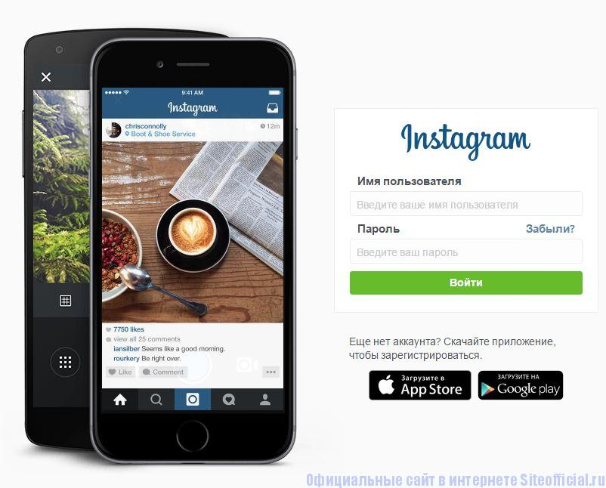
Рис.1 Головна сторінка. Вхід у мережу.
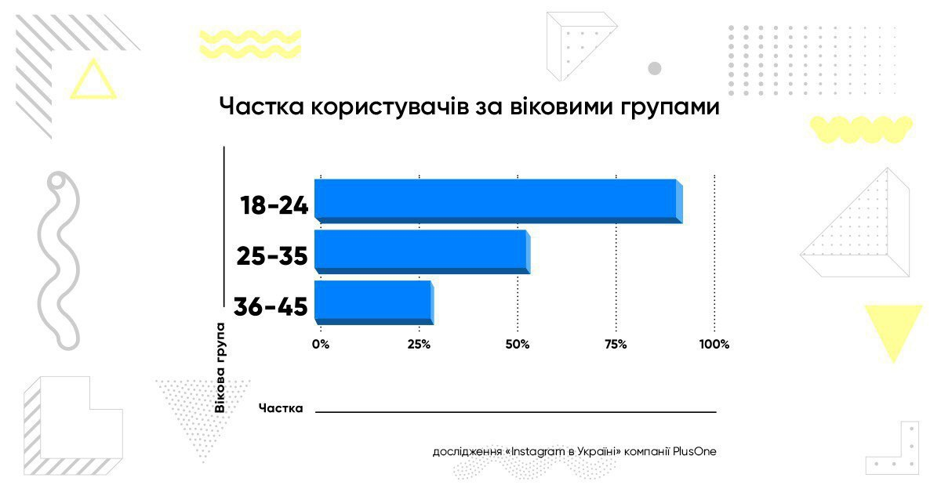
Рис.2. В комунікаційному агентстві PlusOne провели дослідження української аудиторії в Facebook і Instagram. Виявилося, що 99 % молоді зареєстровано в Instagram, а українці становлять 0,7% світових користувачів.

